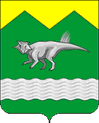

ИНВЕСТИЦИОННЫЙ ПАСПОРТ

ЧЕБУЛИНСКИЙ
МУНИЦИПАЛЬНЫЙ
ОКРУГ

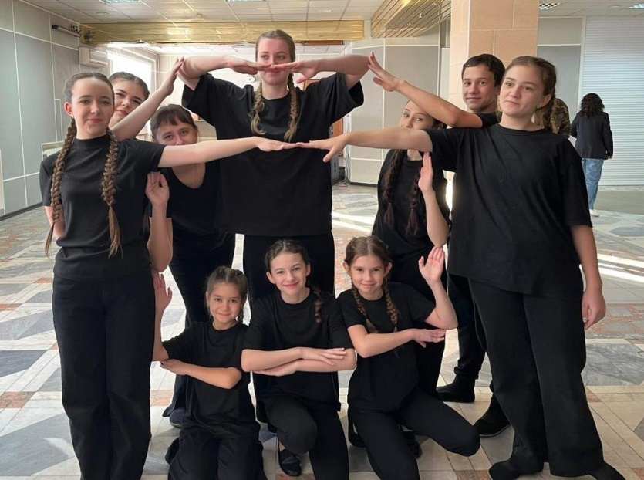
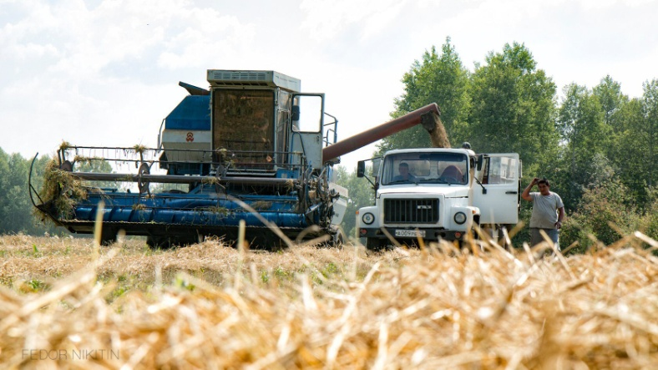

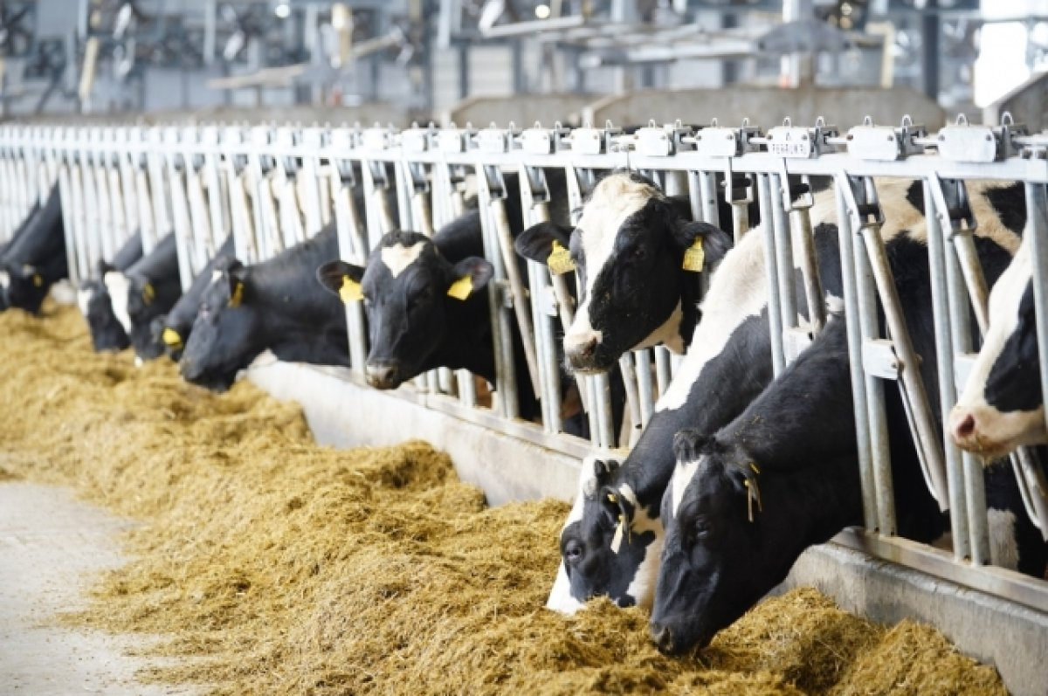
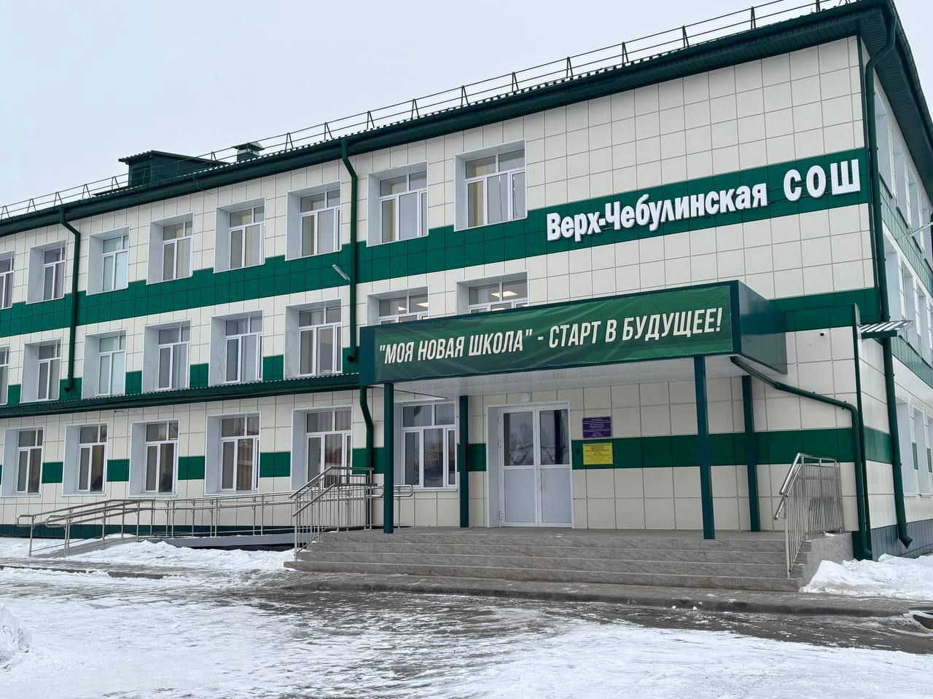

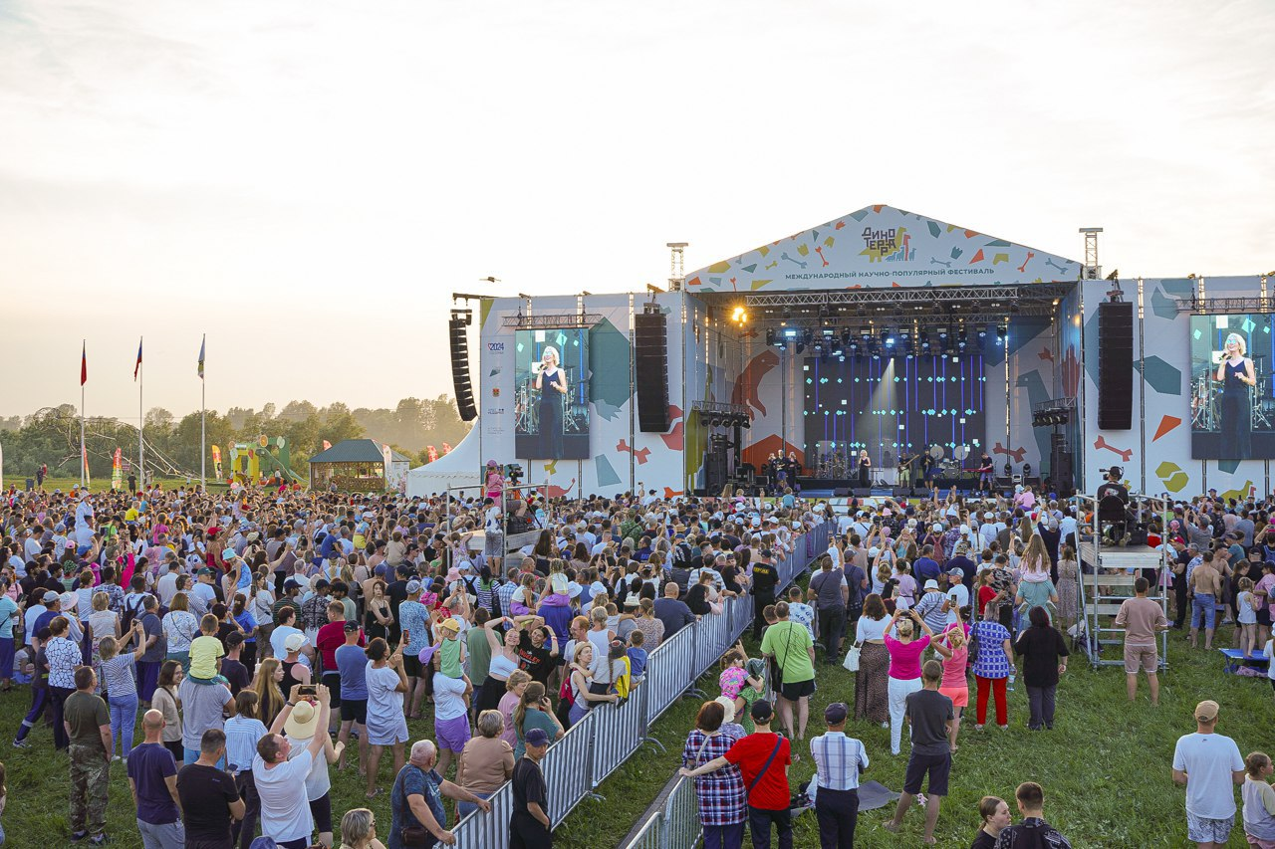

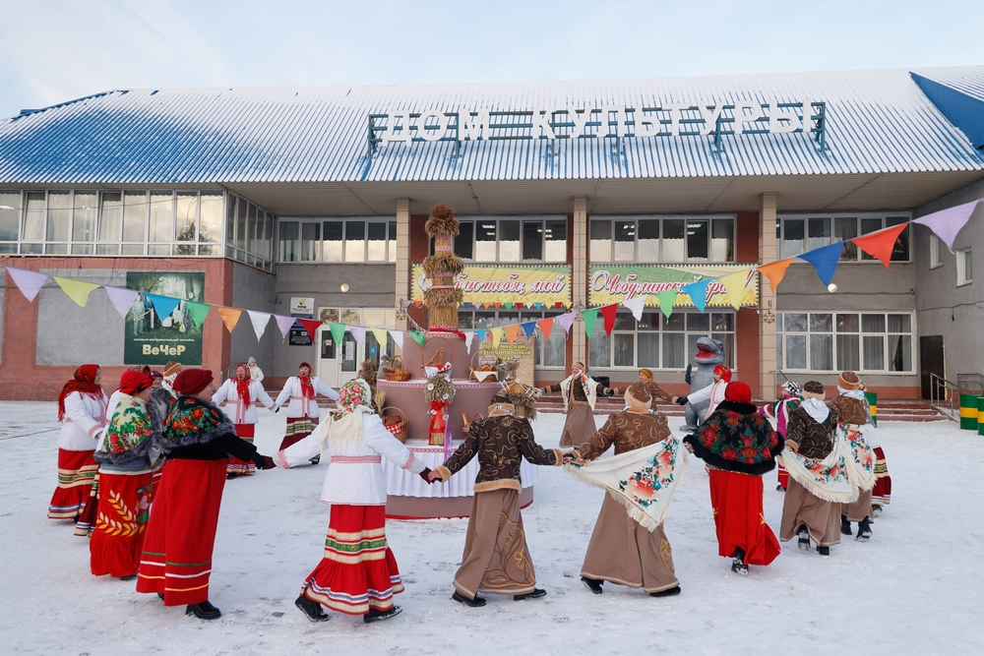

2025 год
Уважаемые друзья!

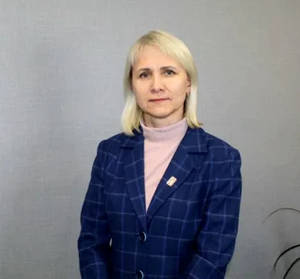
Представляю Вашему вниманию инвестиционный паспорт Чебулинского муниципального округа, ознакомившись с которым вы получите полную и достоверную информацию об экономическом потенциале округа, инвестиционном климате.
Привлечение инвестиций в экономику является одним из приоритетов деятельности органов власти местного самоуправления.
Инвестиционная привлекательность территории определяется её специализацией. Чебулинский муниципальный округ расположен на северо-востоке Кемеровской области — Кузбассе, основной отраслью экономики является агропромышленный комплекс. Сельскохозяйственные угодья, богатая флора и фауна, лесной фонд, реки и озера в сочетании с развитой транспортной инфраструктурой — надежная основа для реализации инвестиционных проектов.
Конкурентными преимуществами Чебулинского округа является географическое положение и большой рекреационный потенциал, благодаря уникальным местам, где в огромном количестве сосредоточены историко - археологические, палеонтологические, культурные и природные памятники.
По совокупности географических, экономических и социальных факторов округ имеет большой потенциал для дальнейшего развития. В округе есть хорошие стартовые условия для развития малого и среднего бизнеса.
Уверена, что, ознакомившись с инвестиционным паспортом округа, Вы оцените все возможности для ведения бизнеса на территории Чебулинского муниципального округа.
Предлагаю Вам взаимовыгодное сотрудничество, гарантирую всестороннюю поддержку в реализации новых инвестиционных проектов на территории округа.

Добро пожаловать в Чебулинский муниципальный округ!

С уважением,

Глава Чебулинского
муниципального округа Н.А. Воронина

2025

Визитная карточка
Чебулинского муниципального округа

Экономико-географическое положение округа
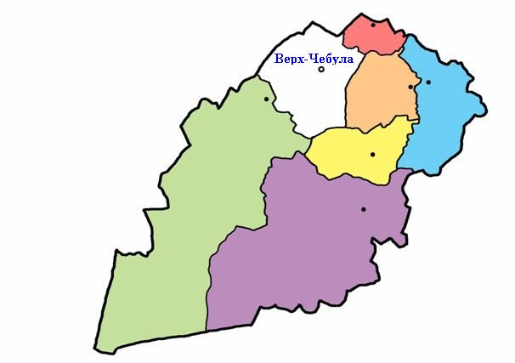

Постановлением Сибревкома от 4 сентября 1924 года была организована Верх-Чебулинская укрупненная волость (район) Мариинского уезда Томской губернии. В ее состав вошли Верх-Чебулинская, Чумайская, Козеюльская и Алчедатская волости.
Постановлением Президиума Западно-Сибирского краевого исполнительного комитета №118 от 20 января 1935 года организована новая районная сеть – Чебулинский район с центром - с. Верх-Чебула.
Округ расположен в северо-восточной части Кемеровской области. К нему примыкают: с юга – Крапивинский район, с запада- Ижморский и Кемеровский районы, с востока – Тисульский район, с севера – Мариинский и Тяжинский районы.
Площадь округа составляет 374 тыс.кв.км.

Административно – территориальная структура

В состав Чебулинского муниципального округа входят 29 населенных пунктов. Административным центром Чебулинского муниципального округа является пгт. Верх-Чебула.
Численность постоянно проживающего населения округа на 01.01.2025 года составляет 12877 человек.
Административно – территориальная структура муниципального образования Чебулинский муниципальный округ представлена в таблице:
Наименование территории | Наименование населенных пунктов |  | Численность постоянного населения на 01.01.2025 г. тыс. чел. | Расстояние до административного центра округа  (пгт. Верх-Чебула)
пгт. Верх-Чебула |  |  | 5,419
 | пгт. Верх-Чебула |  | 5,137
 | д. Новоказанка |  | 0,088 | 10 км
 | д. Орлово-Розово |  | 0,089 | 10 км
 | д. Петропавловка |  | 0,006 | 15 км
 | д. Покровка |  | 0,099 | 10 км
Алчедатская сельская территория |  |  | 1,617
 | с. Алчедат |  | 0,427 | 26 км
 | д. Дмитриевка |  | 0,390 | 21 км
 | п 1-й |  | 0,800 | 35 км
 | п 2-й |  | 0 | 35 км
 | п 3-й |  | 0 | 35 км
 | п 4-й |  | 0 | 35 км
Ивановская сельская территория |  |  | 1,215
 | п. Новоивановский |  | 0,873 | 25 км
 | п. Новоивановский 2-й |  | 0,036 | 30 км
 | п. Новоивановский 3-й |  | 0,042 | 25 км
 | п. Новоивановский 4-й |  | 0,020 | 35 км
 | д. Михайловка |  | 0,142 | 22 км
 | с. Ивановка |  | 0,102 | 20 км
Усманская сельская территория |  |  | 1,073
 | с. Усманка |  | 0,589 | 15 км
 | с. Николаевка |  | 0,425 | 31 км
 | п. Боровой |  | 0,052 | 20 км
 | п. Мурюк |  | 0,007 | 176 км
Усть- Сертинская сельская территория |  |  | 1,932
 | с. Усть-Серта |  | 1,033 | 34 км
 | д. Шестаково |  | 0,180 | 48 км
 | д. Курск-Смоленка |  | 0,434 | 45 км
 | д. Кураково |  | 0,285 | 65 км
Усть- Чебулинская сельская территория |  |  | 0,464
 | с. Усть-Чебула |  | 0,464 | 15 км
Чумайская сельская территория |  |  | 1,157
 | с. Чумай |  | 1,047 | 35 км
 | п. Казанка-20 |  | 0,002 | 60 км
 | д. Карачарово |  | 0,108 | 40 км
Всего по муниципальному округу |  |  | 12,877

Экономика округа

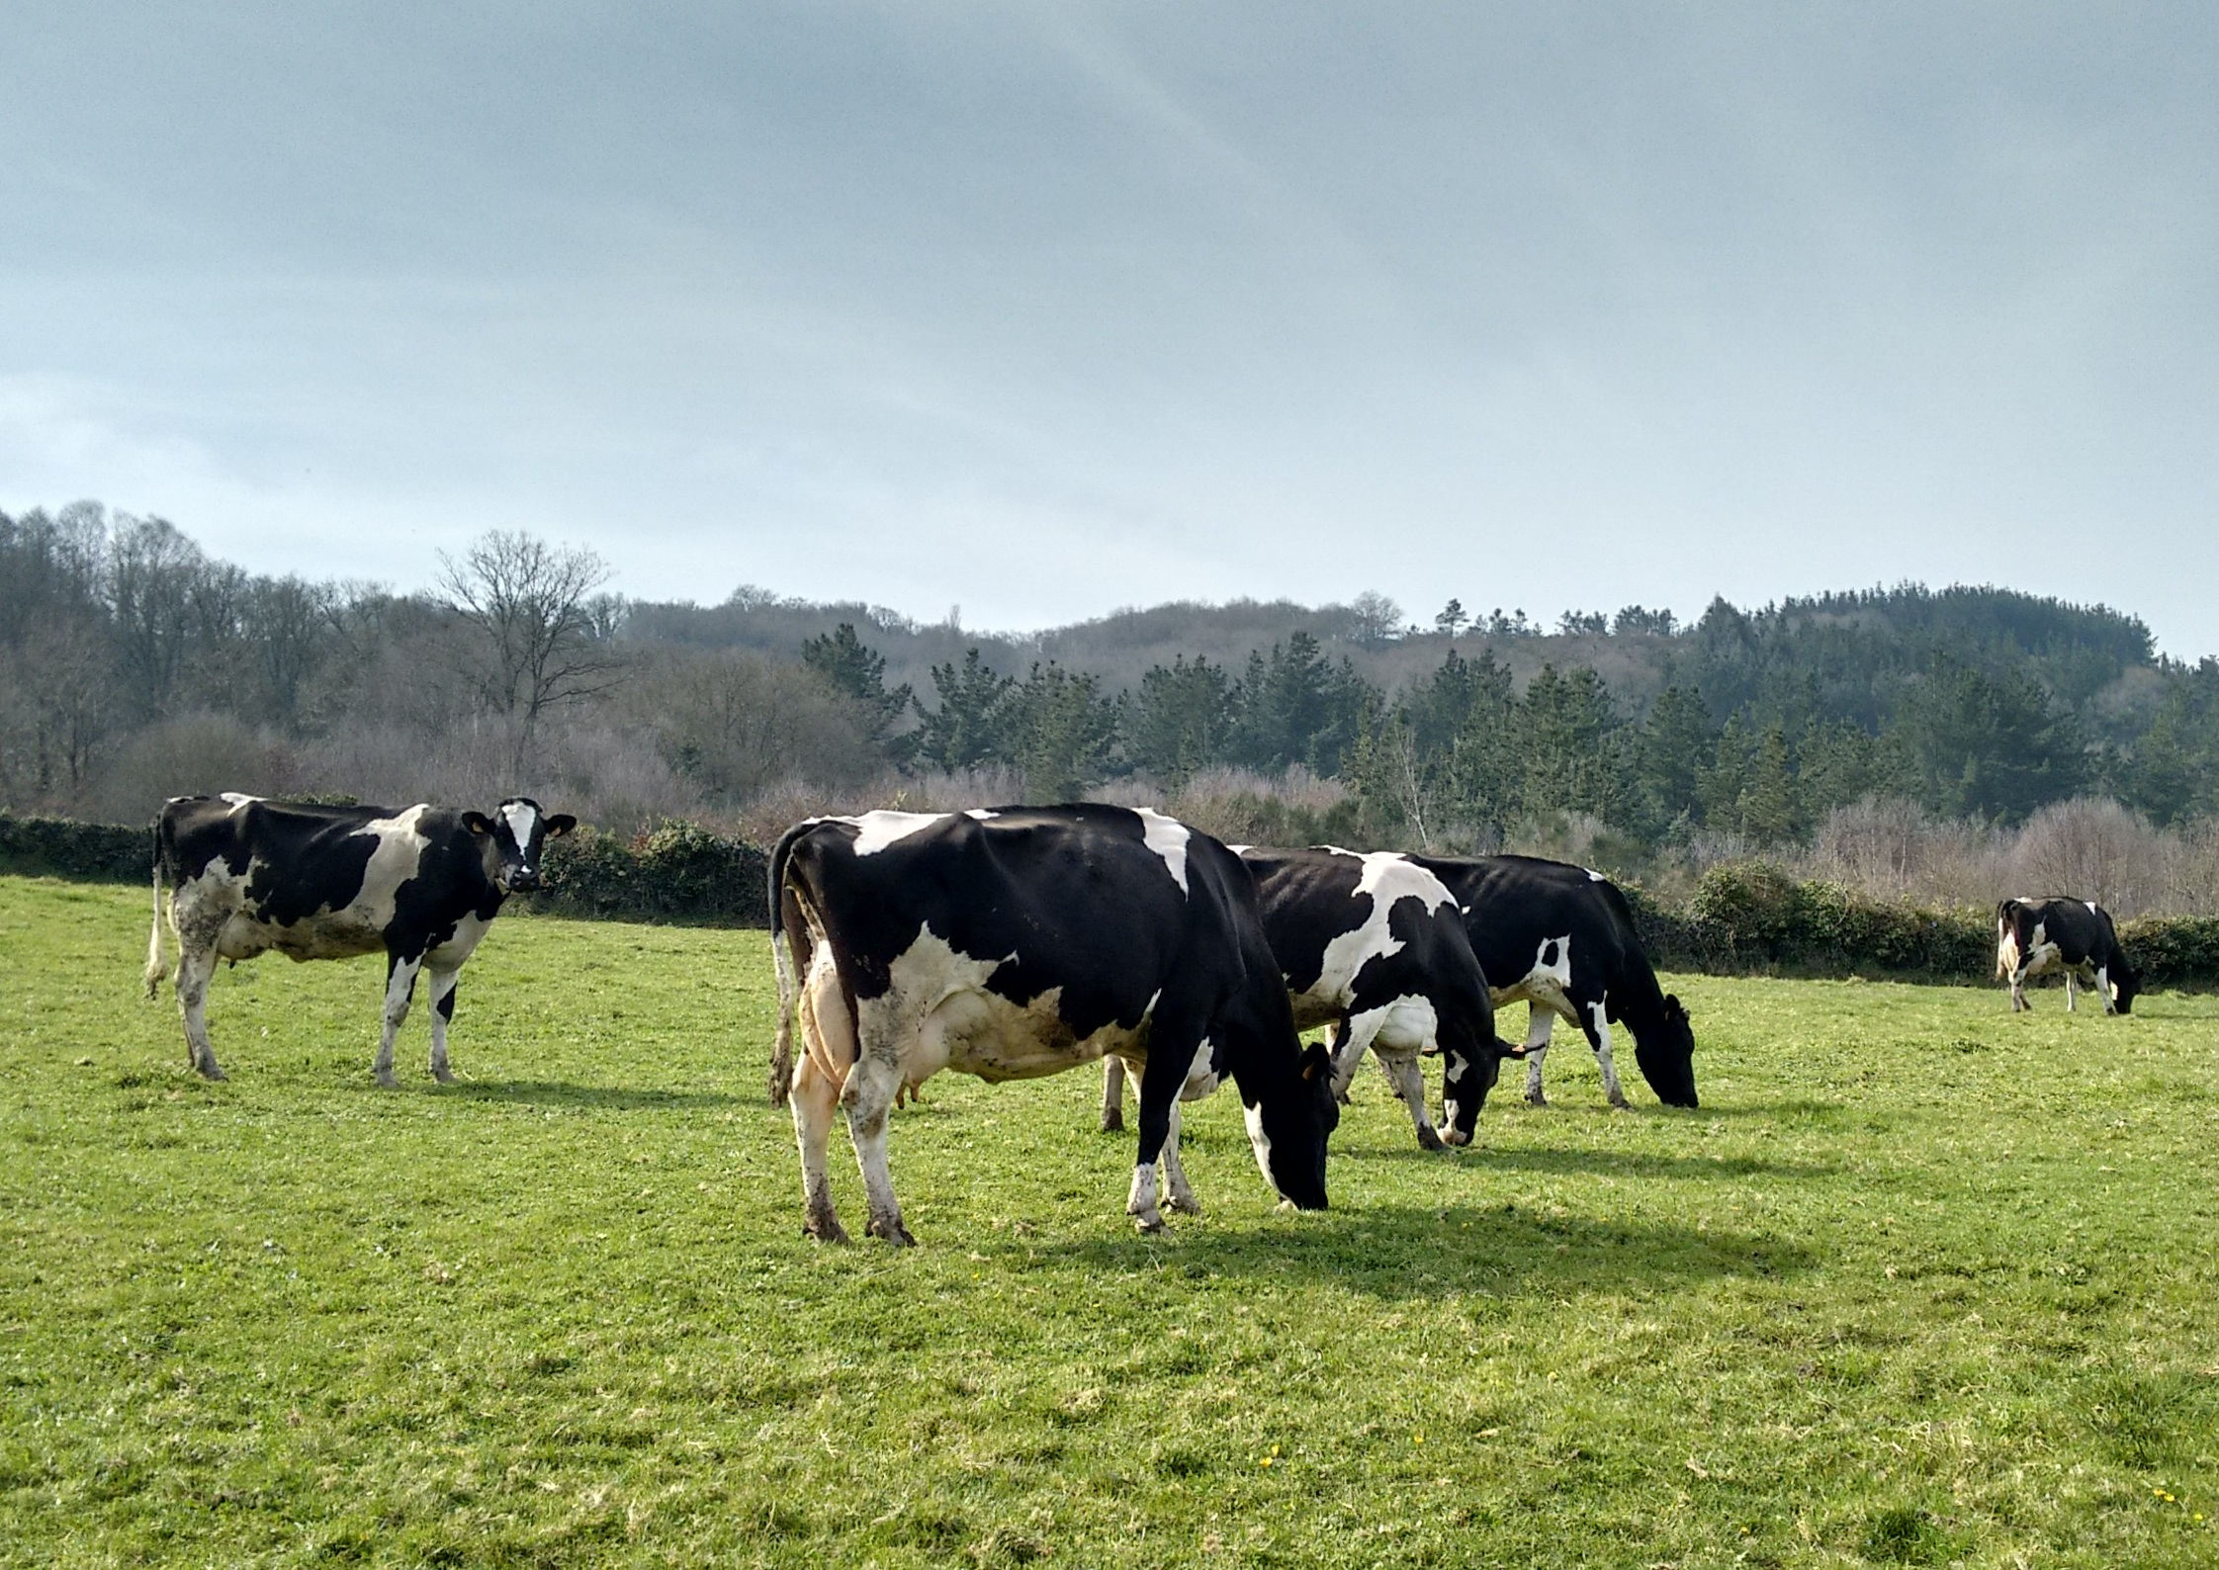

Основной вид деятельности в Чебулинском муниципальном округе является: сельское хозяйство. В данной сфере работают: ООО «Чебулинское», ООО «Усть-Сертинское», предприятия ГУФСИН по Кемеровской области - Кузбассу (КП-2 и КП-3), ООО «Нива», ООО «Агросоюз», 10 крестьянско - фермерских хозяйств.
Около половины сельскохозяйственных угодий занимает пашня, а 1/4 – кормовые угодья, что способствует развитию как растениеводческого, так и животноводческого направления сельскохозяйственного производства.
В 2024 году, с учетом ранее оформленных в муниципальную собственность, передано предприятиям, физическим лицам округа 1 тыс. 936 га земли сельскохозяйственного назначения.

Общая площадь сельскохозяйственных угодий округа составляет 119,7 тыс. га.
Сельскохозяйственные предприятия занимают в общем объёме производства сельскохозяйственной продукции 72,6 %, крестьянско-фермерские хозяйства – 1,8 %.
В 2024 году объем продукции сельского хозяйства составил более 2 миллиардов 141 миллионов рублей, в том числе продукции растениеводства – 990 миллионов рублей, животноводства – 856 миллион рублей.
В животноводстве развивается мясо – молочное направление. Удельный вес коров в общем поголовье стада крупного рогатого скота 50,2 %.
За 2024 год сельхозпроизводителям в рамках государственной программы Кемеровской области - Кузбасса «Государственная поддержка агропромышленного комплекса Кузбасса» получено субсидий из федерального и областного бюджетов в сумме 6 млн. 979 тыс. рублей.

Малый бизнес

На 1 января 2025 года в Чебулинском муниципальном округе функционируют 22 малых предприятия и 124 индивидуальных предпринимателей.
В 2024 году выросло число самозанятых. Количество плательщиков налога на профессиональную деятельность (самозанятых) составляет 560 человек. Преобладающей сферой деятельности является оказание услуг населению: массажные салоны, оказание косметических услуг на дому и услуги по перевозке пассажиров, домашние кондитерские. В рамках «социального контракта» 12 граждан получили статус индивидуального предпринимателя, в качестве самозанятых зарегистрировано 24 человека.
Наиболее привлекательной для развития малого бизнеса остаётся торговля, как наименее затратная и быстроокупаемая сфера деятельности.
В целях реализации на территории Чебулинского муниципального округа мероприятий, направленных на развитие малого бизнеса, в соответствии с Федеральным законом от 24.07.2007г. № 209-ФЗ «О развитии малого и среднего предпринимательства в РФ» и Законом Кемеровской области от 27.12.2007г. № 187-ОЗ «О развитии малого и среднего предпринимательства в Кемеровской области», Постановлением Администрации Чебулинского муниципального округа от 07.10.2020 г № 546-п утверждена муниципальная программа «Развитие сферы малого предпринимательства Чебулинского муниципального округа».
Торговая сеть Чебулинского муниципального округа представлена 120 единицами, в т.ч. 90 магазинов продовольственных и непродовольственных товаров, 30 павильонов.
В основном в павильонах осуществляется реализация продовольственных товаров. В большинстве сельских населенных пунктах торговое обслуживание населения осуществляется через сеть магазинов Чебулинского потребительского кооператива, а также индивидуальными предпринимателями. Оптовая торговля на территории округа не осуществляется.
В пгт. Верх-Чебула действуют магазины сетей «Магнит, «Мария Ра», «Пятерочка», «Монетка», «Fix Price».
Услуги общественного питания оказывают 1 столовая Чебулинского потребительского кооператива и 8 кафе индивидуальных предприятий.

Строительство

В Чебулинском муниципальном округе ведется строительство жилых домов, застройка индивидуального строительства, а также объектов агропромышленного комплекса.
Введено в эксплуатацию 2807 кв.м. жилья.

На 01.01.2025 год в округе – 477,44 тыс.кв.м. жилого фонда.

Общая площадь жилых помещений, приходящаяся в среднем на одного жителя, составила в 2024 году 36,41 кв.м.
В округе на очереди состоит 109 человек в том числе 74 человека из числа детей-сирот и детей, оставшихся без попечения родителей.
С целью обеспечения жильем детей-сирот и детей, оставшихся без попечения родителей:
- выдано 15 жилищных сертификата для приобретения жилья.
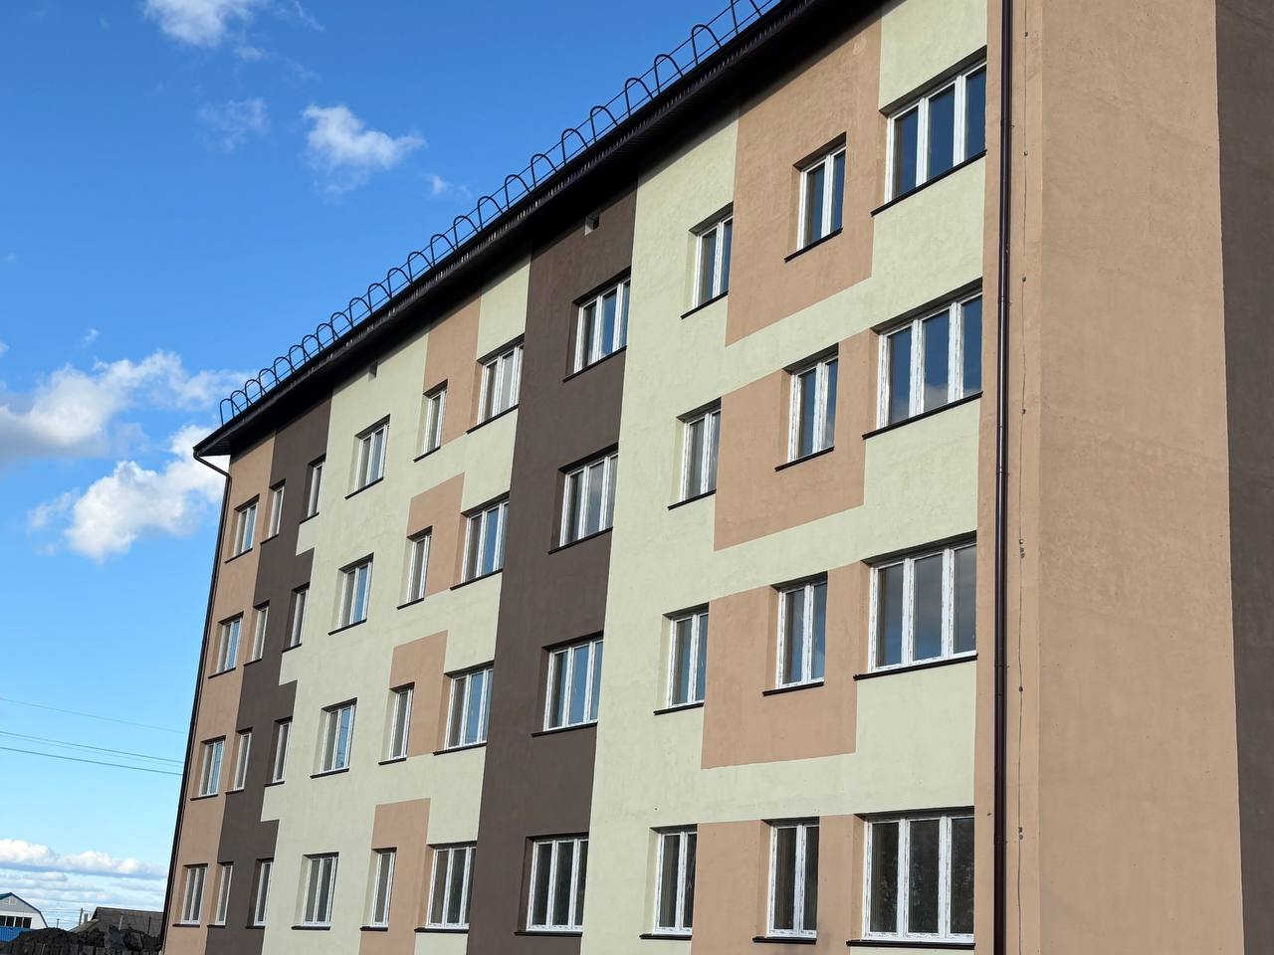
Ведется строительство 4-х этажного 36-ти квартирного домов в пгт. Верх-Чебула ул. Советская, 2г общей площадью 1517,2 квадратных метров.

Инфраструктура Чебулинский муниципального округа

Инфраструктура Чебулинского муниципального округа располагает к реализации инвестиционных проектов в различных сферах производственной деятельности.
Протяженность автомобильных дорог общего пользования на конец 2024 года составляет 466 км. От административного центра – пгт. Верх-Чебула – со всеми селами сельских территорий имеются хорошие дороги с гравийным и асфальтовым покрытием.

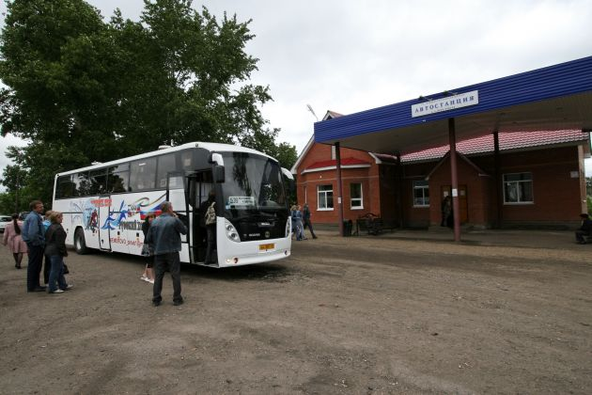
В административном центре округа – поселке Верх-Чебула услуги такси оказывают частные предприниматели. Имеется регулярное автобусное сообщение с селами округа, городами Кемерово и Мариинск.
Перевозки пассажиров осуществляет Филиал ГПК «ПАТ» г. Мариинск: 10 маршрутов, на которых выполняется 38 отправлений в сутки.

Ремонт и содержание дорог в округе осуществляет ООО «Чебулинское ДРСУ» и филиал ОАО «МариинскАвтодор», индивидуальные предприниматели, силами сельских территорий и пгт. Верх-Чебула.
Коммунальная инфраструктура имеется практически во всех крупных населенных пунктах округа, имущество коммунального комплекса находится в муниципальной собственности, что позволяет постоянно держать руку «на пульсе» коммунальной системы. Техническое состояние объектов ЖКХ соответствует общероссийскому уровню: средний износ коммунальных систем водоснабжения, водоотведения, теплоснабжения составляет более 55%. Ежегодно администрация Чебулинского муниципального округа разрабатывает и реализует муниципальную программу, направленную на модернизацию коммунальной инфраструктуры.
В сферу жилищно – коммунального хозяйства округа входит 46 жилых многоквартирных домов; 31 котельная; 92,5 км теплотрасс; 148,1 км водопроводов; 7,4 км канализационных сетей; 28 водозаборных скважин; 725 км электрических сетей.
Жилищно-коммунальные услуги в округе представлены следующими предприятиями: ОАО «СКЭК», ООО «Астро сервис», филиалы ОАО «Кузбасская электросетевая компания», ПАО «МРСК Сибири «Кузбассэнерго РЭС, ОАО «Чебуламежрайгаз», которые охватывают весь спектр жилищно-коммунальных услуг.
Телефонной связью обслуживаются почти все населенные пункты округа. Абонентам телефонной связи предоставляются следующие виды услуг:
– местная телефонная связь:
– предоставление доступа абонентам городской телефонной связи;
– предоставление доступа абонентам сельской телефонной связи;
– междугородняя и международная телефонная связь;
– телеграфная связь;
– проводное вещание;
– интернет.
Из 29 населенных пунктов сельской местности, число телефонизированных – 27 населенных пунктов. Интенсивно развивается сотовая телефонная связь. На территории округа функционируют пять операторов сотовой телефонной связи.

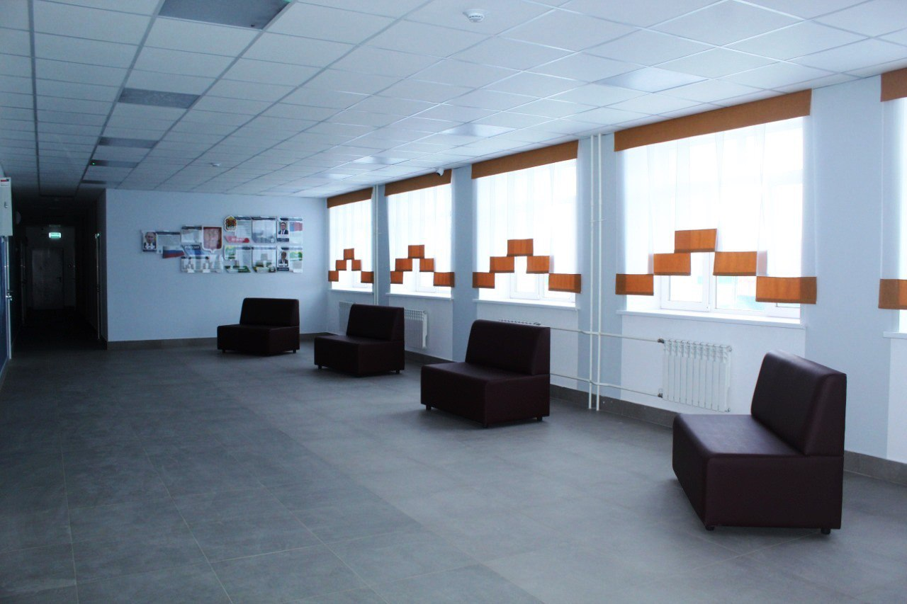
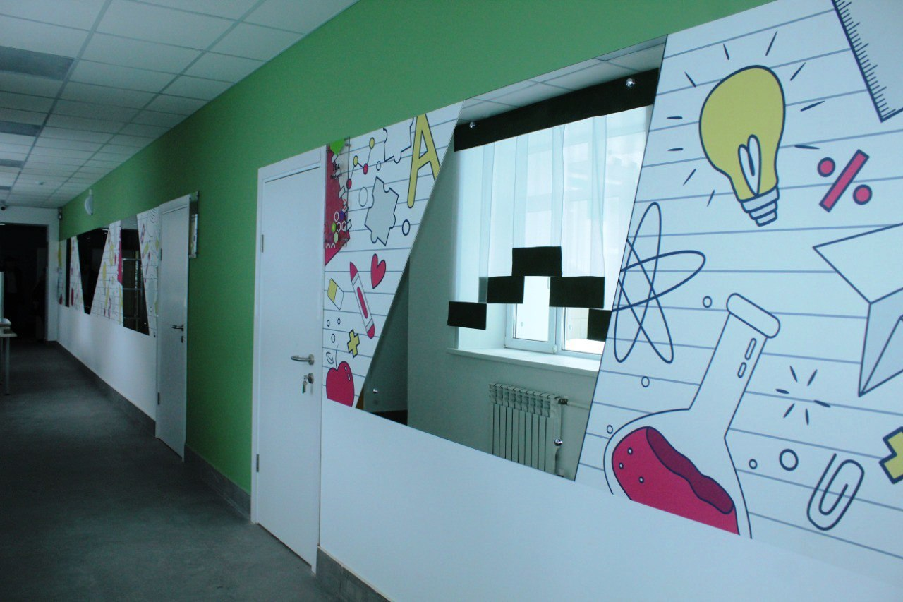
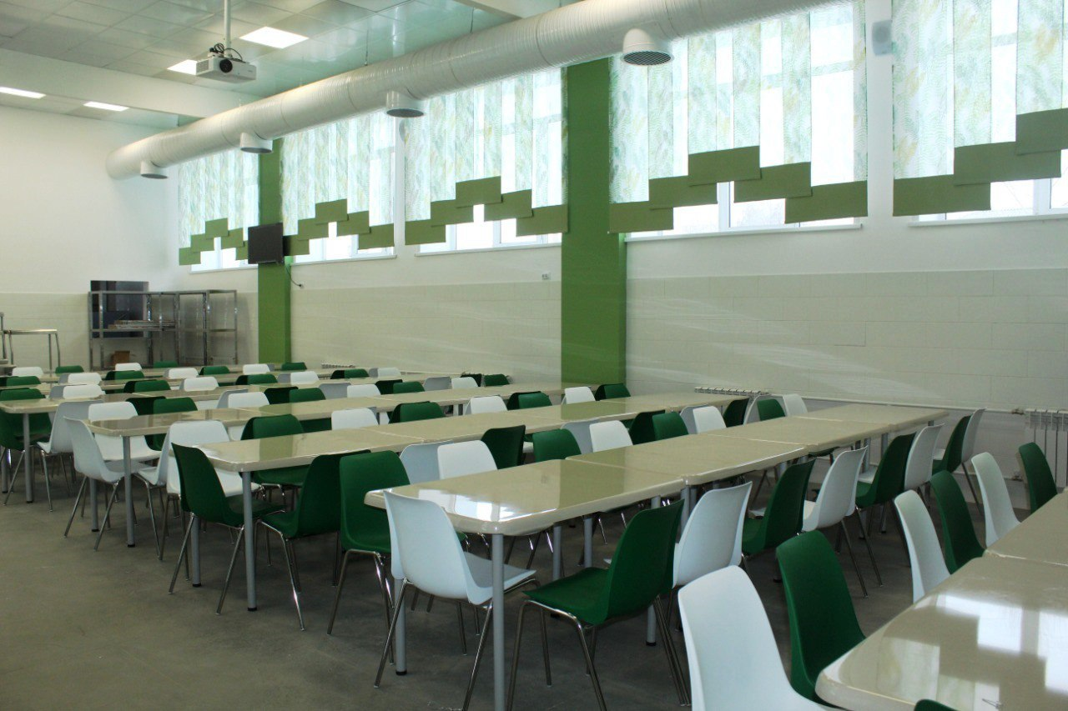
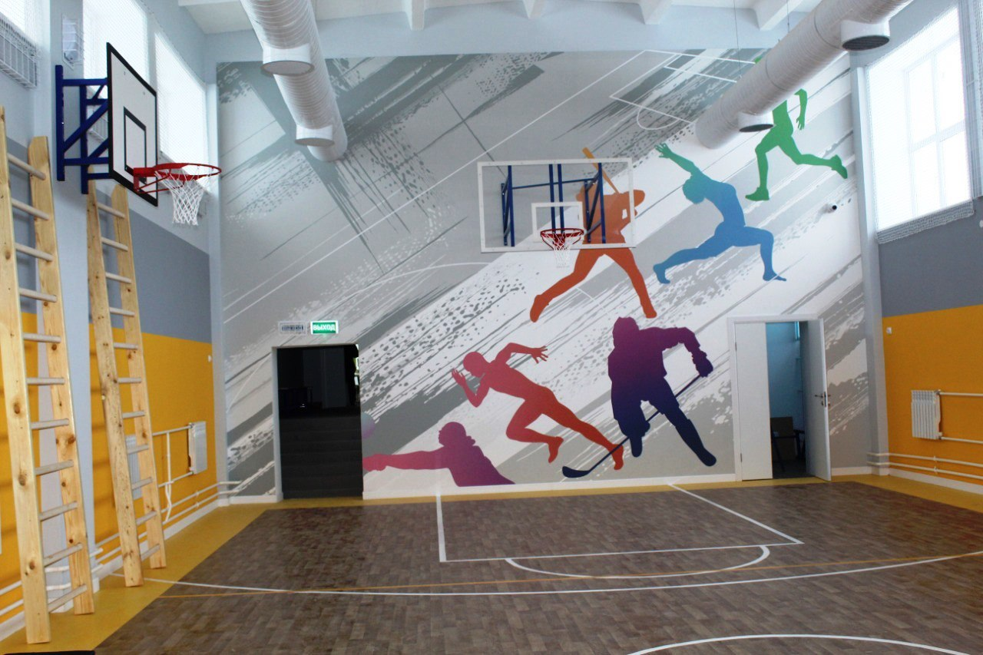

Социальная сфера округа

Социальная сфера округа представлена образовательными и культурно- досуговыми, социальными учреждениями, одним медицинским учреждением.

Образовательные услуги в Чебулинском муниципальном округе предоставляются муниципальными образовательными организациями различного типа, имеющими лицензии, прошедшими государственную аккредитацию и реализующими государственные программы.
В состав муниципальной системы образования округа входят 24 образовательных учреждения: 4 средних общеобразовательных учреждения; 7 основных общеобразовательных учреждений, в трёх из которых есть дошкольные группы; 1 начальная школа - детский сад; 9 дошкольных образовательных учреждений; 2 учреждения дополнительного образования; школа - интернат психолого - педагогической поддержки.
В образовательных учреждениях нашего округа обучаются и воспитываются 1729 человек: 371 дошкольник и 1358 школьников. Охват услугами дошкольного образования детей в возрасте от 1,5 до 7 лет составляет 74,7% от общего числа детей, проживающих на территории округа.
Уже более пяти лет в округе нет очередей в детские сады.
Охват школьников дополнительным образованием, предоставляемым муниципальными учреждениями дополнительного образования, составляет 82,0% (1647 человек).
В рамках двух государственных программ Кузбасса «Развитие системы образования Кузбасса» и «Жилищная и социальная инфраструктура Кузбасса», завершен капитальный ремонт МБОУ «Верх- Чебулинская СОШ».
Подана заявка на включение Чумайской средней школы в региональную программу «Моя новая школа». Проект капитального ремонта здания успешно прошёл государственную экспертизу.
В Чебулинской школе-интернате психолого-педагогической поддержки и Центре дополнительного образования открыты дополнительные 100 мест для занятий по художественной направленности. В этих образовательных учреждениях было приобретено дополнительное оборудование, включая интерактивную панель, декорации, прожектора и ширмы для театра.
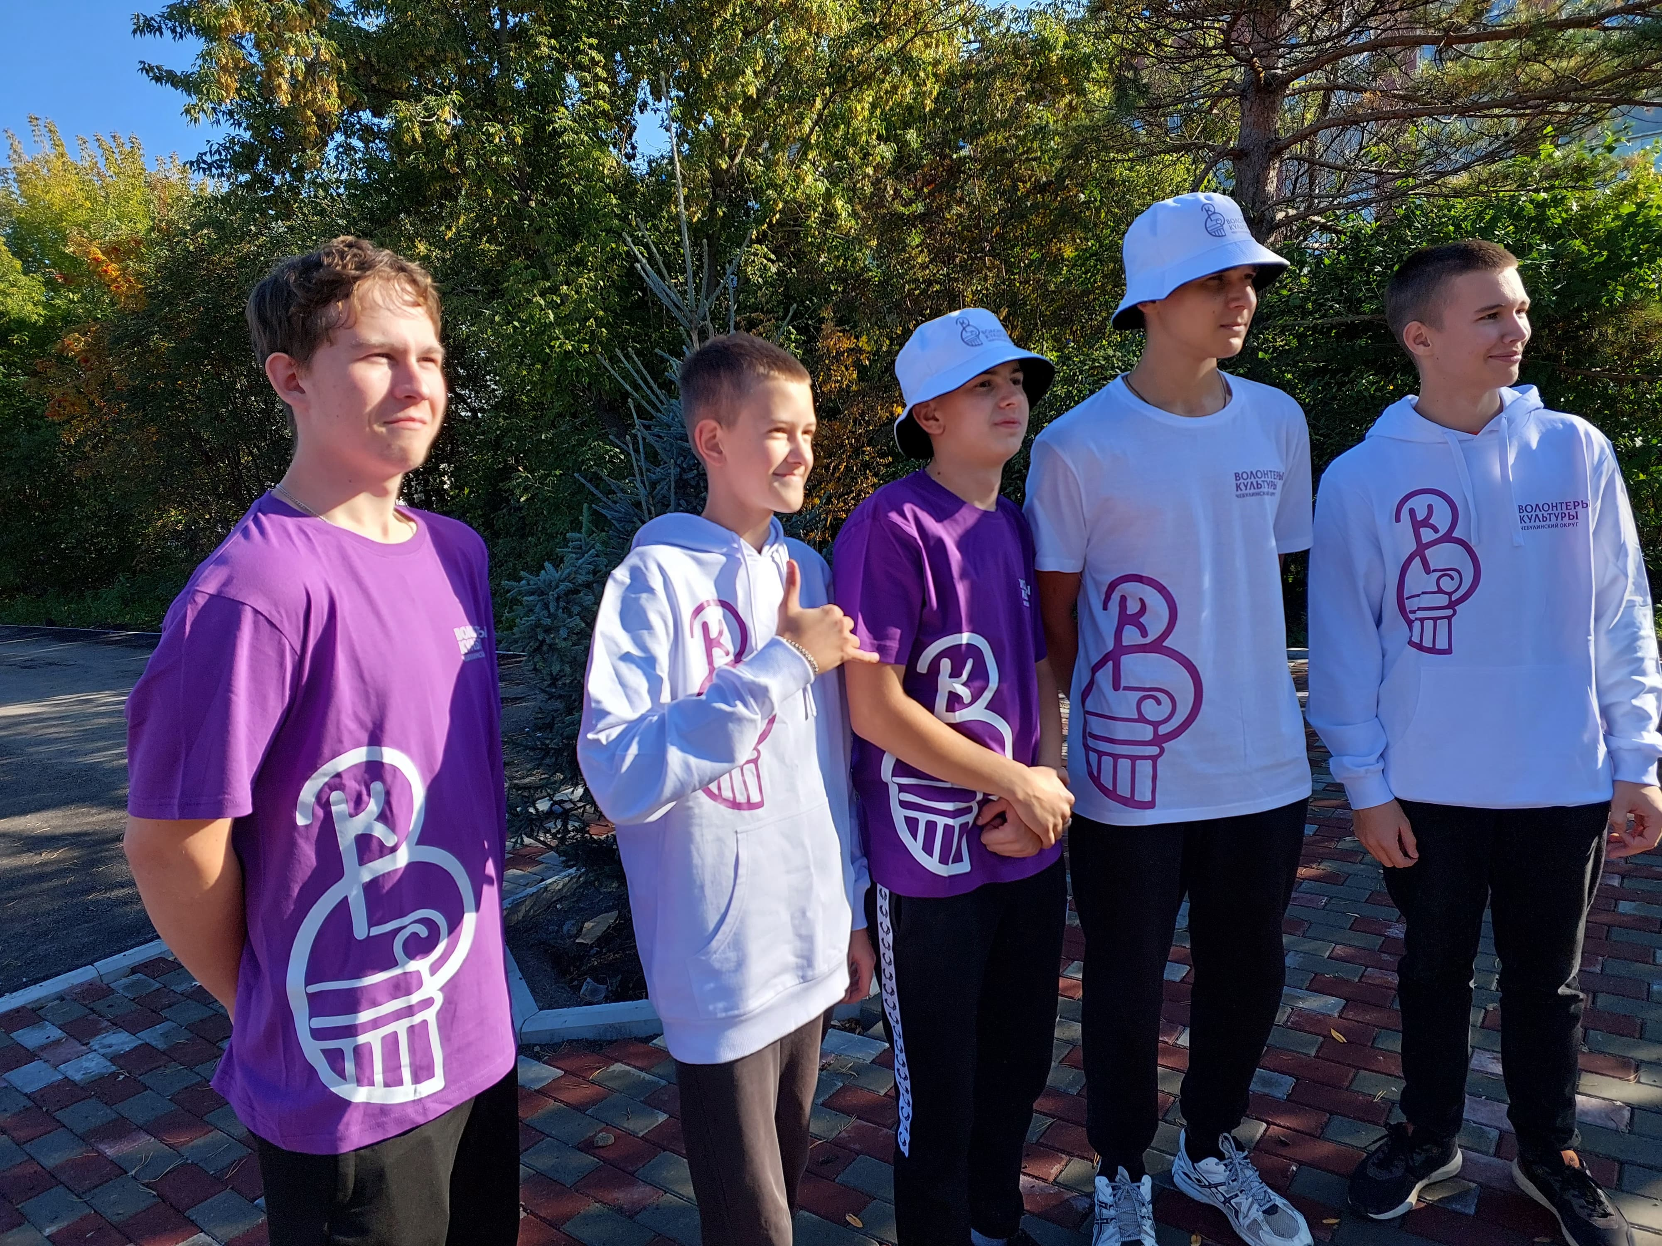
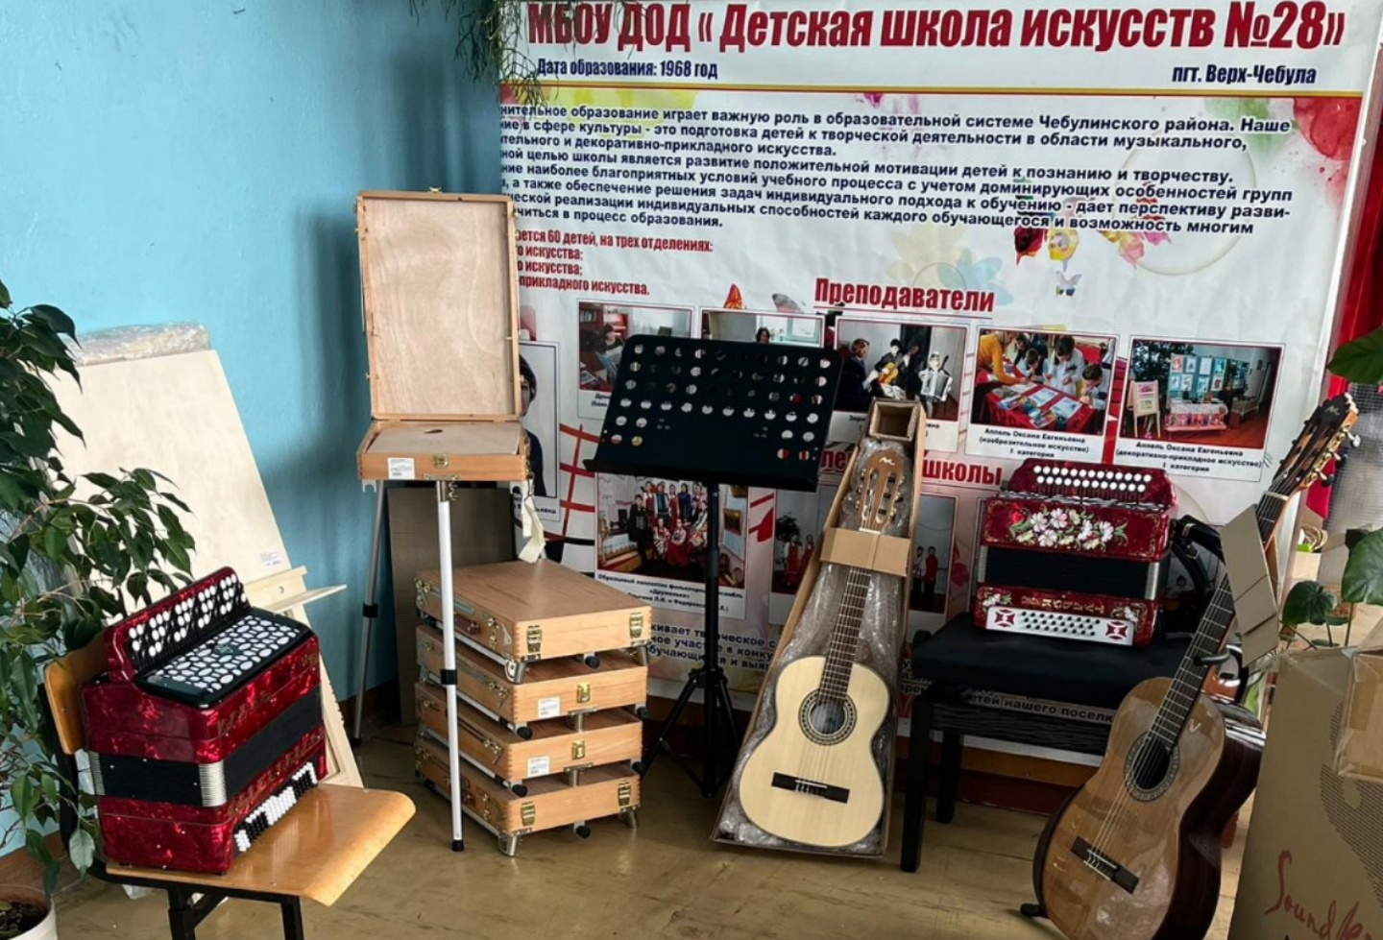
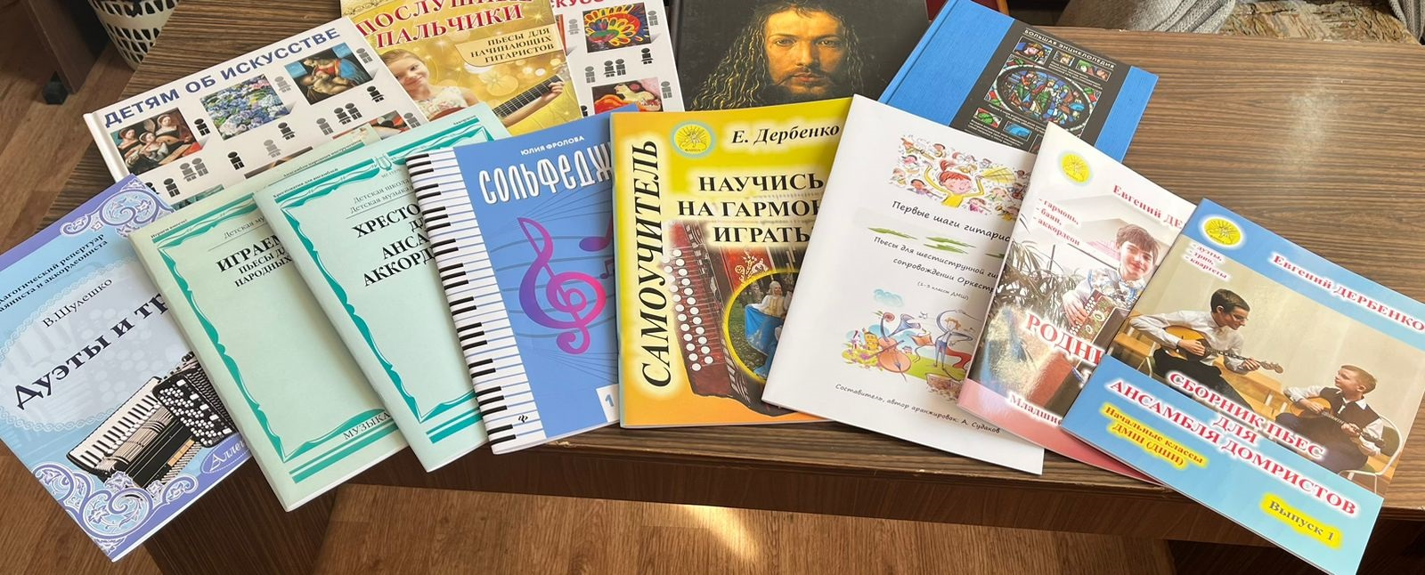

Культурное обеспечение округа
В сфере культуры Чебулинского муниципального округа работают 19 библиотек, 19 клубных учреждений, Центр народных ремёсел, Центр казачьей культуры, 1 действующая цифровая киноустановка (Киноцентр), краеведческий музей с отделом в с. Чумай и филиалом в д. Шестаково, Детская школа искусств.
В клубных учреждениях, Центре народных ремёсел и Центре казачьей культуры работают 224 творческих формирования, количество участников - 2735 человек. Из них 122 формирования для детей и подростков, в них занимается 1490 ребят.
Из 147 коллективов самодеятельного народного творчества 11 носят почётное звание «Народный коллектив», 1 - «Образцовый коллектив». Ежегодно коллективы принимают участие в международных, всероссийских, межрегиональных и областных мероприятиях, добиваясь высоких творческих результатов.
10538 жителей округа являются читателями библиотек, из них 2921 человек — дети до 14 лет и 1605 человек — молодёжь. В целом по округу охват населения библиотечным обслуживанием составляет 81%.
К сети Интернет подключено 100% библиотек. В сёлах округа открыты 5 модельных библиотек, что является высоким показателем среди сельских территорий области. Также библиотеки округа лидируют по участию в корпоративных проектах Областной научной библиотеки. В библиотеках округа действует 29 любительских объединений: клубов и кружков по интересам; реализуется 34 творческих проекта и программы.
В 2022-2023 году на базе детского отдела Чебулинской центральной библиотеки был реализован проект по созданию мастерской детской мультипликации «Мультиварка», за счет средств грантового конкурса Президентского фонда культурных инициатив.
В 2024 году Усманская модельная библиотека - филиал № 21 стала победителем регионального конкурса «Лучшие муниципальные учреждения культуры, находящиеся на территории Кемеровской области - Кузбасса» и получила субсидию в размере 100 тыс. рублей.
Ежегодно фонды библиотек пополняются новой литературой за счёт средств федерального, регионального и местного бюджетов и внебюджетных источников. За последние 5 лет в библиотеки округа поступило около 7687 экземпляров новых книг на сумму около 2,5 млн.рублей.
62 ребёнка получают начальное художественное образование в детской школе искусств. «Детская школа искусств № 28» вошла в национальный проект «Культура», государственной программы Кемеровской области -Кузбасса «Культура Кузбасса». Ей были выделены средства на приобретение музыкальных инструментов, оборудования и учебных материалов на сумму 3577,1 тыс. руб. Было приобретено: музыкальные инструменты, мебель, интерактивное оборудование, учебное оборудование для отделения ДПИ, наглядные пособия и учебное программное обеспечение, а также нотная, методическая и учебная литература.

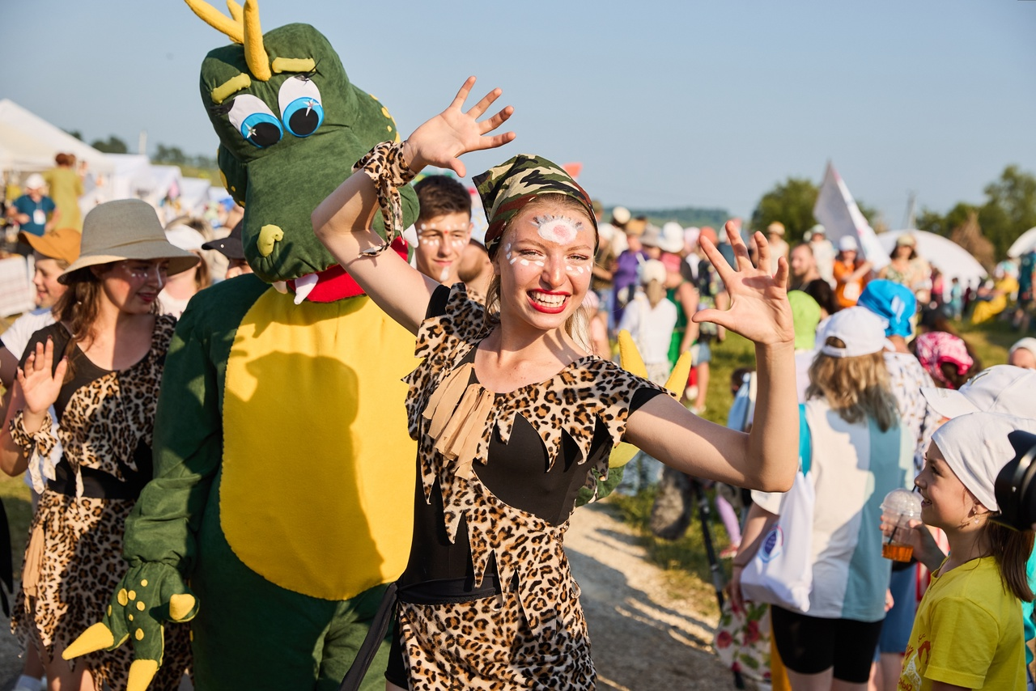
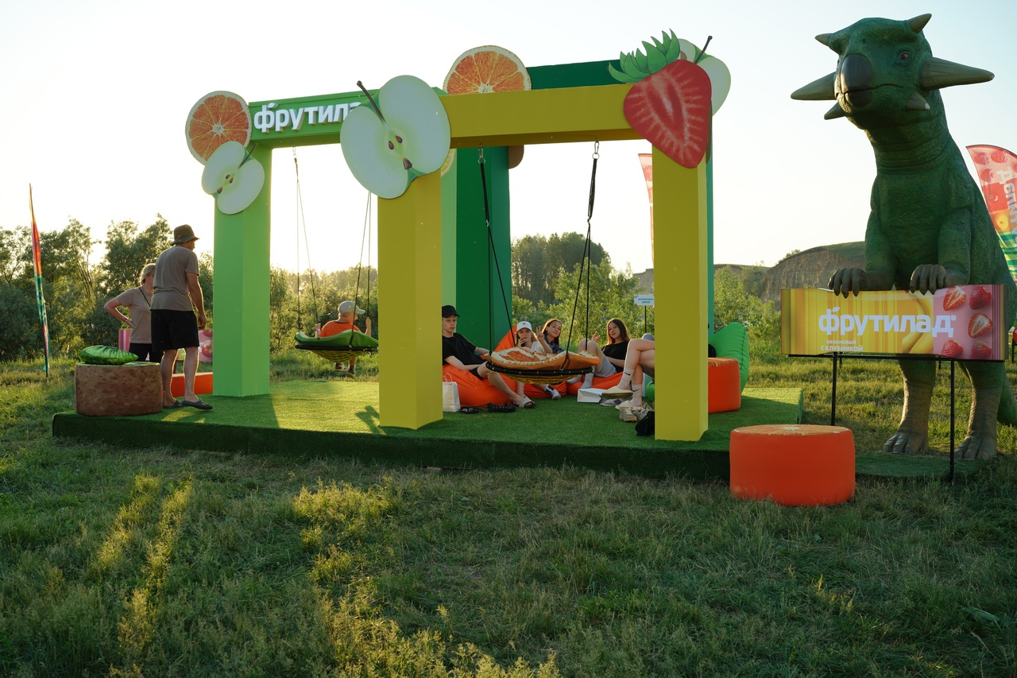

«Опорной точкой» развития туристско-рекреационной деятельности является объект культурного наследия федерального значения – Шестаковского историко-культурного комплекса памятников археологии и палеонтологических местонахождений («Шестаковского комплекса»), широко известныйо всему научному миру.
С 2014 года разработанный Туристический маршрут «Восьмое чудо Кузбасса», привлекает не только жителей Кузбасса, но и гостей из других российских регионов и из-за рубежа. Большой популярностью также пользуется детский маршрут «МЕЛ» и экскурсионный маршрут «Кругосветка по Чебулинскому округу». С целью привлечения туристов, ежегодно увеличивается количество действующих маршрутов. На сегодняшний день их число составляет 13.
С 2015 года совместно с министерством культуры и национальной политики, Кемеровским областным центром народного творчества и досуга, Кемеровским областным краеведческим музеем в деревне Шестаково проводился региональный фестиваль «В гостях у Динозавра».
В 2022 году прошёл ребрендинг фестиваля, изменилась концепция проведения праздника, и региональный фестиваль «В гостях у Динозавра» стал Международным научно-популярным фестивалем «Динотерра». В 2022 году его посетили 32 тысячи гостей, в 2023 году 64 тысячи, в 2024 году 76 тысяч, в 2025 году 56 тысяч человек.
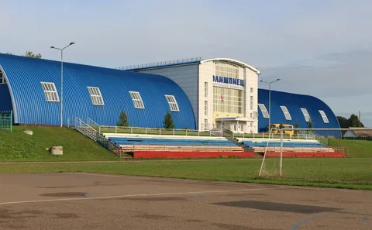

Спортивным центром округа является МБУДО «Чебулинский ДЮСШ. Общее количество всех спортивных сооружений на территории Чебулинского округа составляет 43. Из них: 3 стадиона, 1 стадион с трибунами, находящийся на территории пгт. Верх-Чебула; 40 спортивных сооружений, 27 плоскостных спортивных сооружений, из них 22 - в сельской местности. На территории округа - 13 спортивных залов, из них 11 – в сельской местности. Все они, как правило, находятся при учебных заведениях.
Два спортивных зала находятся в спортивной школе, которая располагается в спортивном комплексе «Олимпиец», отвечающем всем современным требованиям. В спортивном комплексе проводятся, как окружные, так и областные соревнования. В живописном сосновом бору в одном километре от пгт. Верх-Чебула оборудована лыжная трасса.
Общая единовременная пропускная система всех спортивных сооружений составляет 938 человек.
Количество людей, систематически занимающихся физической культурой и спортом, составляет – 7855 человек.
В округе развиваются такие виды спорта, как лыжные гонки, волейбол, футбол, баскетбол, греко-римская борьба, дзюдо, пауэрлифтинг. Среди ветеранов популярна скандинавская ходьба, а женщины предпочитают фитнес.
В 2024 году по федеральной программе «Самбо в школу» в МБУ ДО «Чебулинская ДЮСШ» открыто направление «Самбо», поступило специальное оборудование (борцовский ковер 10Х10 м., маникен борцовский) на сумму 351,6 тыс.рублей, 10 кимоно выделено областной федерацией «Самбо». В группу набрано 15 детей.
В 2022 году стартовала муниципальная Спартакиада среди предприятий, учреждений, организаций Чебулинского муниципального округа, где принимают участие команды: РЭС, ООО «ВКС», Учреждения образования, ФКУ КП-2, ФКУ КП-3, ООО «Чебулинское», ООО «Усть- Сертинское», ОМВД по Чебулинскому округу.
Ежегодно для населения проводятся: «Кросс Наций», «Лыжня России», Всекузбасский «День Шахмат», «День физкультурника», «10000 шагов к жизни», принимаем участие в фестивале по баскетболу в «Единстве сила», общероссийская антинаркотическая акция «Призывник».
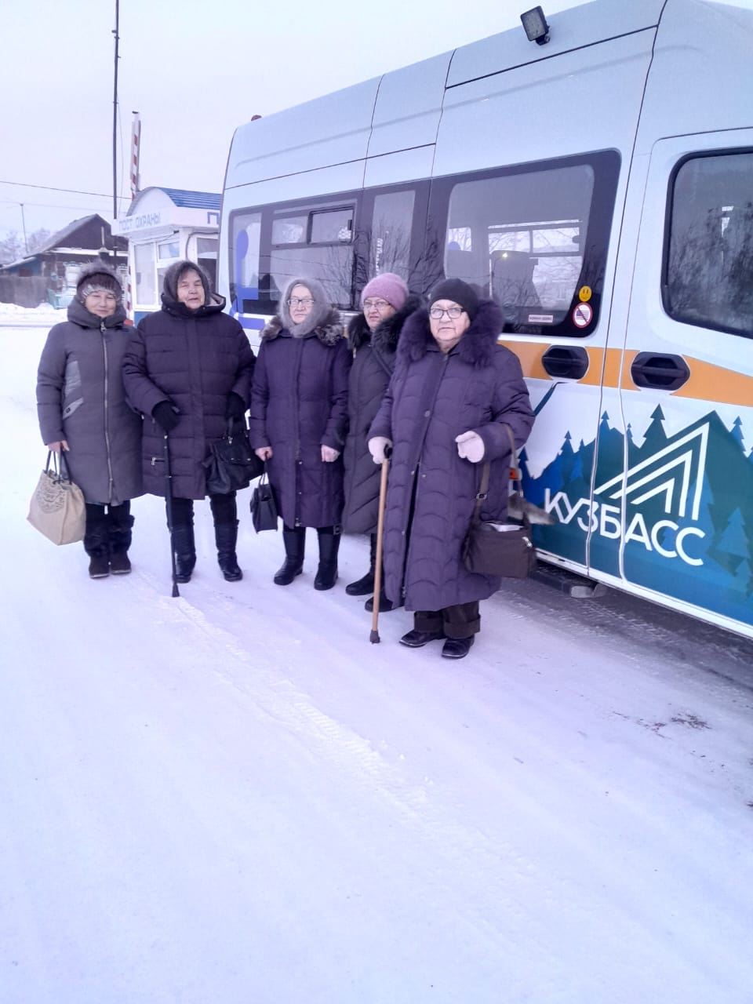
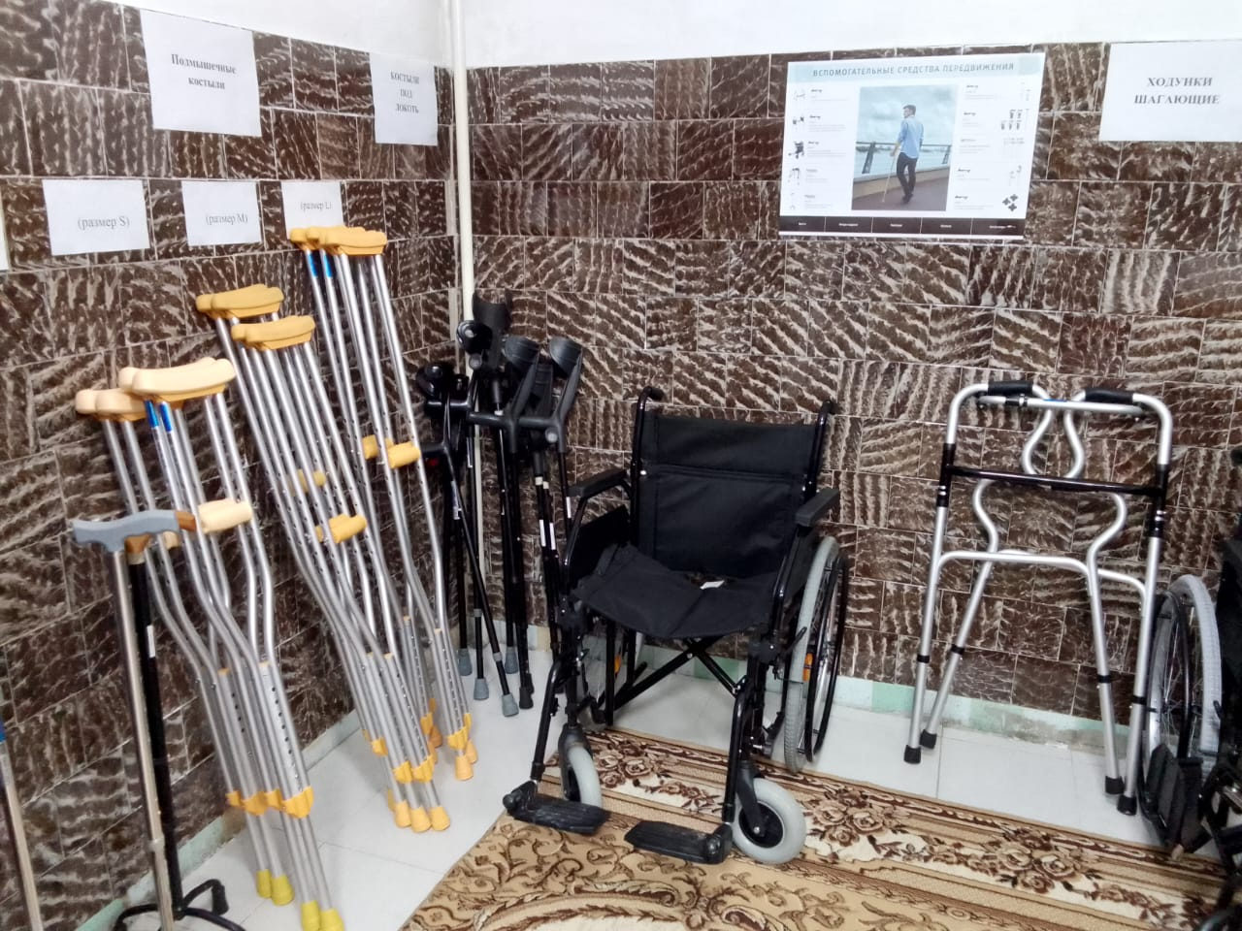
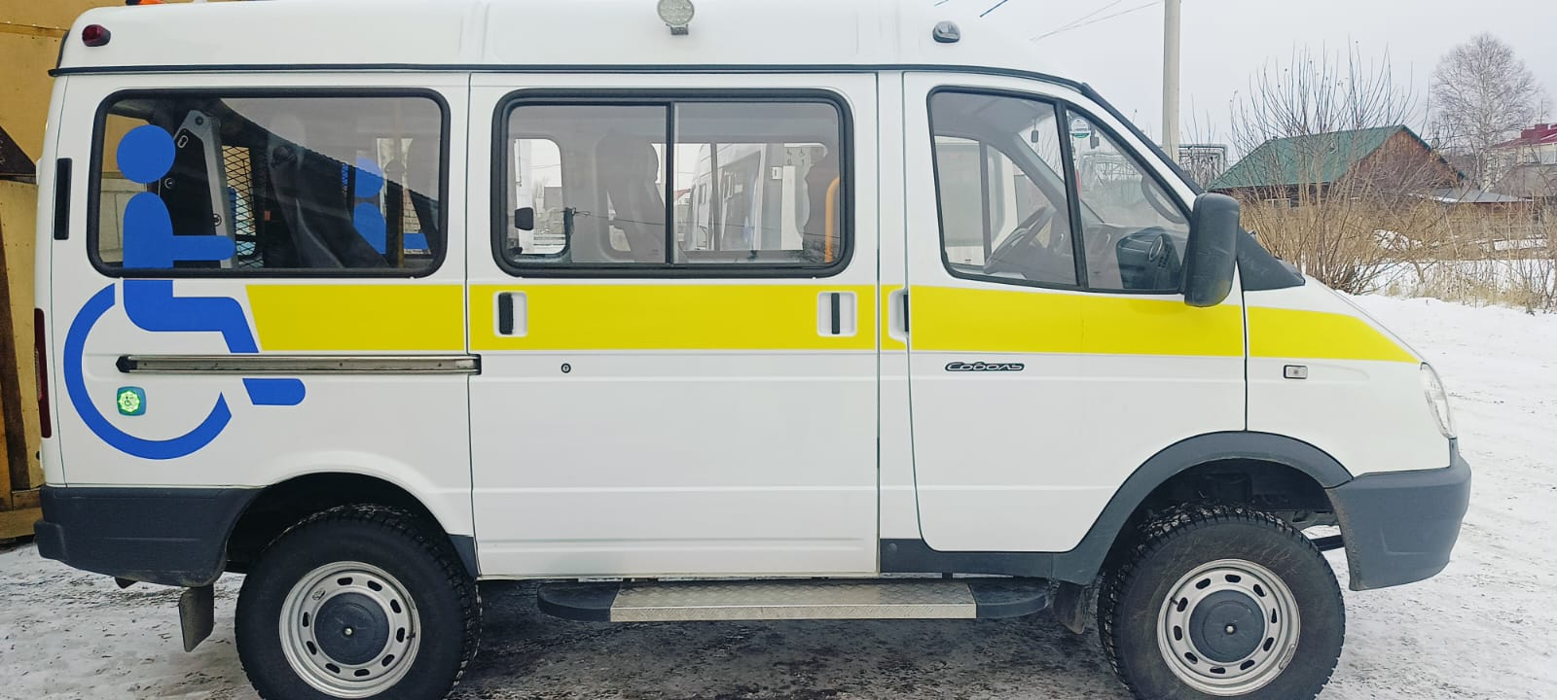

Социальная защита населения для округа является особо важным направлением работы по оказанию максимально возможной помощи социально незащищенным гражданам, в первую очередь пенсионерам и инвалидам, детям из малообеспеченных, неблагополучных семей.
В систему социальной защиты населения на муниципальном уровне входит Управление социальной защиты населения администрации Чебулинского муниципального округа и подведомственное ему муниципальное казенное учреждение «Комплексный центр социального обслуживания населения» (далее МКУ «КЦСОН»).
Социальные услуги гражданам пожилого возраста и инвалидам, проживающим на территории Чебулинского муниципального округа, предоставляет МКУ «КЦСОН».
В рамках национального проекта «Демография» осуществляется доставка граждан старше 65 лет, в соответствии с графиками приема на специализированном автотранспорте в ГБУЗ «Чебулинская районная больница». За время реализации проекта осуществлено 280 выездов мобильной бригады, осмотрено 976 человек.
С 2022 года в рамках этого же национального проекта в округе реализуется пилотный проект системы долговременного ухода, цель которого – максимально вернуть пожилых граждан, людей с инвалидностью и ограниченными возможностями здоровья в социум, к привычному образу жизни. В учреждении работают 2 сиделки. За период 2022-2024 года 29 получателей социальных услуг, имеющие снижение к самообслуживанию, воспользовались услугами сиделки.
В учреждении созданы и начали работать: отделение дневного пребывания, пункт проката технических средств реабилитации, «Школа ухода» для родственников получателей социальных услуг. В "Школе ухода" для осуществляющих уход сотрудников и родных, проводятся консультации, групповые, индивидуальные занятия. Основной целью деятельности отделения дневного пребывания является социальная адаптация граждан пожилого возраста и инвалидов, направленная на сохранение и укрепление психического и физического здоровья, формирование активной жизненной позиции, развитие и реализацию творческого и интеллектуального потенциала получателей социальных услуг.
За период 2022 - 2024 годы отделением дневного пребывания:
-предоставлено всего – 22181 услуга;
-обслужено – 219 человек;
-воспользовались пунктом проката технических средств реабилитации — 42 человека;
-в «Школе ухода» прошли обучение 136 человек.
Летом 2024 года МКУ «КЦСОН» приобретен автомобиль «Социальное такси» за счет средств областного бюджета для организации передвижения маломобильных граждан и граждан, имеющих инвалидность.
МКУ «КЦСОН» предоставляет государственную социальную помощь в виде денежной выплаты на основании социального контракта. С 2019 по 2024 год специалистами было оформлено 217 социальных контрактов на сумму 24 млн. 217 тыс. рублей.
Государственная социальная помощь в виде социального контракта назначается малоимущим семьям, малоимущим одиноко проживающим гражданам, заключившим социальный контракт на реализацию следующих мероприятий, предусмотренных программой социальной адаптации:
- Поиск работы;
- Прохождение профессионального обучения или получение дополнительного профессионального образования, по ведению личного подсобного хозяйства;
- Осуществление индивидуальной предпринимательской деятельности
(самозанятости) или ведению крестьянского (фермерского) хозяйства;
- Осуществление иных мероприятий, направленных на преодоление трудной жизненной ситуации.

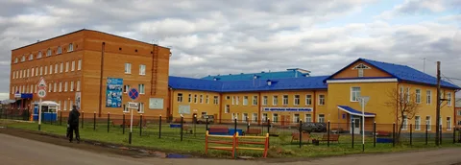

Медицинское обеспечение населения является важным элементом социальной инфраструктуры округа. Его результат отражается в уровне заболеваемости, рождаемости, смертности и естественного прироста населения.
Система здравоохранения Чебулинского муниципального округа представлена ГБУЗ «Чебулинская районная больница», в которой имеется:
- стационар с 3-я специализированными отделениями;
- поликлиника с отделением дневного стационара;
- отделение скорой медицинской помощи;
- клинико-диагностическая лаборатория, двумя участковыми больницами, четырнадцатью действующими фельдшерско - акушерских пунктами, одним мобильным фельдшерско — акушерским пунктом на базе автобуса ПАЗ.
Всего в здравоохранении округа работает 206 человек из них 19 врачей и 79 – среднего медицинского персонала.
С 2023 года по 2024 год в округ прибыло 3 врача и 8 специалистов со средним медицинским образованием.
На этапе завершения капитальный ремонт корпуса №1 ГБУЗ «Чебулинская районная больница», в котором первый этаж занимает отделение сестринского ухода, 2 этаж – терапевтическое отделение, а также санпропускник, пищеблок, административный корпус, физиоотделение , УЗИ кабинет, кабинет лаборатории (забор анализов), автоклавная. Все помещения приведены в соответствие гигиеническим требованиям к размещению, устройству, оборудованию и эксплуатации больниц (Сан.Пин 2.1.3.1375-О3 с изменениями).

Демографическая ситуация


Для Чебулинского муниципального округа характерно снижение численности населения.
Численность населения округа на 01.01.2025г составила 12,9 тыс. человек.
Отрицательная динамика численности населения округа обусловлена многими факторами, главный из которых – превышение уровня смертности над уровнем рождаемости.
В Чебулинском муниципальном округе в 2024 году родилось 84 человек (87 чел. в 2023 году).
Незначительное увеличение уровня смертности. Так смертность населения в 2024 году составила 205 человек (203 человека в 2023 году).
В округе численность пенсионеров и детей на 01.01.2025 года составила 5555 человек.
Снижение численности населения в округе обусловлено влиянием не только естественной убыли, но и миграционными процессами.

Основные демографические показатели Чебулинского муниципального округа

№ | Показатель | На 1 января  2023 года | На 1 января  2024 года | На 1 января 2025 года
1 | Численность постоянного населения, человек | 13270 | 12997 | 12877
2 | Число родившихся, человек | 115 | 87 | 84
3 | Число умерших, человек | 205 | 203 | 205
4 | Естественный прирост (убыль), человек | -90 | -116 | -121
5 | Число прибывших, человек | 289 | 189 | 265
6 | Число выбывших, человек | 365 | 346 | 264
7 | Миграционный прирост (убыль), человек | -76 | -157 | 1

Занятость населения и доходы населения

Средняя заработная плата по округу в 2024 году составила 54 075 рублей.
Численность трудоспособного населения в трудоспособном возрасте составляет 7 442 человека.
Численность работающих в социально-экономическом секторе 3177 человек.
Уровень регистрируемой безработицы на 01.01.2025 года составляет 1,45%.
В разрезе видов деятельности численность занятых за отчетный период положительная динамика занятых сложилась в сферах: оптовая и розничная торговля, ремонт автотранспортных средств, бытовых изделий, в сфере образования.
Во многих отраслях экономики округа отмечено небольшое сокращение численности работников (сельское хозяйство, производство и распределение электроэнергии, газа и воды, здравоохранение и предоставление социальных услуг, деятельность в области культуры, спорта, организации досуга и развлечений.
Среднемесячная заработная плата работников на предприятиях округа составила 54075 рублей, увеличившись по сравнению с аналогичным периодом прошлого года на 10107 рублей в месяц (в 2023 году 43968 на 1 работника в месяц), или 123,0 %.
Отмечается значительная дифференциация заработной платы – от 56,7 тыс. рублей на 1 работника в месяц в образовании, до 41,3 тыс. рублей в оптовой и розничной торговле. Кроме того, ниже среднерайонного показателя заработная плата работников занятых в сфере сельского хозяйства, производство и распределение электроэнергии, газа и воды.

Стратегия развития Чебулинского муниципального округа

Основная стратегическая цель социально-экономического развития Чебулинского муниципального округа – достижение нового качества социально-экономического роста, обеспечивающего устойчивость и сбалансированность развития Чебулинского муниципального района.
Выбор стратегической цели социально-экономического развития Чебулинского муниципального округа основан на анализе социально-экономического положения и выявленных проблем в социальной сфере.
Обеспечение населения качественными социальными услугами возможно только на основе эффективной, динамично развивающейся экономики. Экономический рост способен привести к подъему качества жизни. Необходимо создавать условия для эффективного функционирования и развития предприятий, способных привлекать инвестиционные ресурсы, обеспечивать рост объемов производства продуктов и услуг, создание новых рабочих мест, расширение рынков сбыта, пополнение местного бюджета.
В рамках стратегической цели определены 2 стратегических направления социально-экономического развития Чебулинского муниципального округа на период до 2035 года.

Стратегическое направление № 1. Развитие человеческого капитала «Качество жизни»
В рамках данного направления необходимо решить следующие задачи:
1.1. Создание условий для улучшения демографической ситуации на территории Чебулинского муниципального округа.
1.2. Создание условий для получения доступного и качественного образования.
1.3. Развитие рынка труда и обеспечение роста занятости населения.
1.4. Создание условий для повышения качества и доступности медицинской помощи.
1.5. Развитие социально-культурного потенциала (культурного, духовного потенциала, развитие спорта и спортивной инфраструктуры).
1.6. Повышение уровня жизни.

Стратегическое направление № 2. Обеспечение экономического роста «Качество экономики»
В рамках данного направления необходимо решить следующие задачи:
2.1. Рост добавленной стоимости.
2.2. Импортозамещение и развитие внутрирайонной кооперации
2.3 Инфраструктурное развитие территории.
2.4. Инвестиционное развитие

Основные приоритеты и направления
в сфере привлечения инвестиций

Ключевыми приоритетами в инвестиционной деятельности округа являются:
- повышение инвестиционной привлекательности округа;
- активная поддержка эффективных инвестиционных проектов;
- совершенствование механизма привлечения инвестиций;
- развитие инвестиционной инфраструктуры округа
Приоритетными направлениями инвестирования, которые востребованы в округе и могут быть интересны и прибыльны для потенциальных инвесторов являются:
– сельскохозяйственное производство и переработка сельхозпродукции;
– организация закупочной деятельности посредством закупа излишков сельхозпродукции в хозяйствах населения;
- транспорт;
– строительство;
– бытовое обслуживание населения;
– лесозаготовительная деятельность;
– инвестиции в жилищно-коммунальное хозяйство;
– инвестиции в сферу рекреационных услуг и туризма.
В Чебулинском муниципальном округе ведется работа по совершенствованию условий ведения предпринимательской и инвестиционной деятельности, предпринят комплекс следующих мер:
– приняты муниципальные нормативные правовые акты, устанавливающие основные направления инвестиционной политики муниципального образования;
– оказывается информационная и консультационная поддержки ведения предпринимательской и инвестиционной деятельности;
– ежегодно обновляются сформированные инвестиционные площадки, находящиеся в муниципальном образовании, что способствует привлечению инвестиций на территорию округа.
– постоянно ведется работа по информационному обеспечению в сети «Интернет».

Факторы влияющие на развитие Чебулинского муниципального округа

Факторы | Влияние факторов на социально-экономическое развитие муниципального образования
Факторы | Позитивные  (сильные позиции) |  | Негативные  (слабые позиции)
1. Качество жизни
1. Уровень материального обеспечения | рост доходов населения за счет заработной платы, доходов от предпринимательской деятельности |  | низкий уровень доходов основной массы населения  отставание размера среднемесячной заработной платы в округе от средней по области
2 Уровень жилищно-коммунального и культурного обеспечения | строительство жилья для социально-незащищённых граждан  высокий уровень благоустройства жилого фонда (водоснабжение, теплоснабжение)  обеспеченность объектами соцкультбыта;  наличие объектов социальной сферы в отличном состоянии (центр творчества для детей, спортивный комплекс) |  | высокая степень изношенности объектов ЖКХ
1.3 Уровень социального обеспечения | качественная работа отдела соцзащиты
1.4 Уровень образования | развитая сеть дошкольного и школьного образования  наличие кадров, обладающих высокой квалификацией |  | реструктуризация сети образовательных учреждений  потребность в капитальном ремонте объектов образования
1.5 Уровень охраны здоровья | реализация программ оздоровления населения  оснащенность объектов здравоохранения медицинской техникой и оборудованием |  | потребность в капитальном ремонте объектов здравоохранения  старение медицинского персонала  отсутствие врачей узкой практики
1.6 Уровень личной безопасности | удовлетворительный уровень работы правоохранительных органов
1.7 Уровень экологической безопасности | благоприятная экологическая обстановка |  | наличие проблем с местами захоронения отходов
2. Экономико-географическое положение | прохождение по территории района федеральной автомобильной трассы «Новосибирск-Иркутск» |  | отсутствие транспортных коммуникаций (железной дороги)  отдаленность от рынков сбыта (невыгодное географическое расположение)
3. Исторический и природный потенциал | наличие значительных земельных, лесных ресурсов  природные ресурсы: (гравийно-песчаной смеси)  залежи урановых руд |  | неосвоенные полезные ископаемые
4. Население и трудовые ресурсы | наличие квалифицированных кадров и свободных трудовых ресурсов  наличие свободных рабочих мест  активизация организации самозанятости населения |  | безработица  необеспеченность высококвалифицированными кадрами  низкая мотивация жителей к трудовой деятельности (пьянство и тунеядство)  иждивенческий настрой населения  изменение контингента населения за счет лиц, освобожденных из мест лишения свободы
5. Экономический потенциал | привлекательные условия для развития среднего и малого бизнеса |  | неравномерность развития территории  отсутствие материальной базы для развития рекреационных зон,  невысокая развитость малого бизнеса
5.1 Промышленный потенциал | имеющиеся перерабатывающие цеха выпускают высококачественные «экологичные» продукты |  | отсутствие крупных промышленных производств
5.2 Сельскохозяйственный потенциал | наличие крупных сельскохозяйственных предприятий  высокая рейтинговая оценка эффективности сельскохозяйственного производства округа на областном уровне  высокая степень обновления техники, и новых технологий в земледелии |  | тенденция снижения рентабельности сельскохозяйственного производства при одновременном увеличении валовых объемов производства  диспаритет цен на сельхозпродукцию и промышленную продукцию
5.3 Научный и образовательный потенциал | рост уровня культуры населения |  | низкий уровень культуры населения  низкий интеллектуальный потенциал
5.4 Торговый потенциал, сфера услуг | сохранение торгового потенциала на базе потребительской кооперации |  | недостаточное развитие потребительского рынка, видов оказываемых услуг
6. Инженерная инфраструктура | высокий уровень телефонизации населенных пунктов  действие четырех сотовых операторов  наличие современной автостанции  наличие дорожной сети между всеми территориями округа |  | сокращение услуг почтовой связи  недостаточный спектр асфальтированных автомобильных трасс
7. Бюджетный потенциал | устойчивый рост собственных доходов в бюджете округа |  | высокая степень дотационности МО  незначительный объем собственной налогооблагаемой базы
8. Управление муниципальным образованием | наличие сильного первого руководителя (опыт, личные качества)  стабильная политическая ситуация внутри МО |  | низкая юридическая грамотность населения
Сильные стороны |  | Слабые стороны
Возможности |  | Угрозы
1.Введение региональных коэффициентов для разработки плана дотаций, учитывающих особенности данного МО  2. Растущие рынки экологически чистых продуктов питания  3. Вход местных предприятий в состав имеющихся крупных агрохолдингов, создание новых агрохолдингов.  4. Имеющаяся в Кузбассе система поддержки предпринимательства  5. Реализация национальных проектов в области образования, здравоохранения, культуры, жилищного строительства, сельского хозяйства. |  | 1.Ценовая диспропорция (диспаритет) на продукцию промышленности и сельского хозяйства  2.Отсутствие госзаказа на сельхозпродукцию  3. Нестабильность законодательной базы, отсутствие механизмов реализации законов (в части налогообложения, оборота алкогольной продукции и борьбы с коррупцией)  4. Конкуренция со стороны сильных (крупных) игроков рынка продукции перерабатывающей промышленности  5.Выведение объектов федеральной инфраструктуры с территории района  (укрупнение почтовых отделений, подразделений налоговой инспекции, роспотребнадзора, электросвязи, пожарной охраны, казначейства т.д.)

Риски инвестиционной деятельности

Риски | Методы нивелирования
Риск неустойчивости экономики муниципального образования вызван монопрофильной специализацией последней | Развитие новых производств, диверсификация экономики
Риск снижения демографического показателя ввиду естественной убыли населения и отсутствием трудовых вакансий | Создание новых рабочих мест, увеличение объёмов жилищного строительства, улучшение качества среды обитания
Риск несоответствия спроса и предложения на квалифицированную рабочую силу | Организация профессионального обучения граждан через центр занятости населения
Риск отсутствия инфраструктурно-подготовленных участков для реализации инвестиционных проектов | Развитие коммунальной и транспортной инфраструктуры муниципального образования

Инвестиционный климат Чебулинского муниципального округа
Характеристика и основные направления инвестирования

В реальном секторе экономики объём отгруженных товаров собственного производства, выполненных работ и услуг за 2024 год составляет более 906 миллионов рублей.
Инвестиций в основной капитал освоено более 5 миллиардов рублей.
Наибольший объем инвестиций освоен в 2024 году по виду деятельности: сельское и лесное хозяйства, охота, рыболовство и рыбоводство более 90 % от суммы всех инвестиций.
Инвестирует средства в экономику округа и малый бизнес, что способствует развитию предприятий и сфер услуг.
В общем объёме инвестиций доля бюджетных средств за 2024 год составляет 1,1 %.

Для повышения инвестиционной привлекательности Чебулинского муниципального округа с целью улучшения социально-экономической ситуации и развития эффективных и конкурентоспособных производств утверждена «дорожная карта» мероприятий.

Инвестиционный проект
«Строительство животноводческого комплекса на 2400 голов коров
и 2800 голов молодняка КРС»

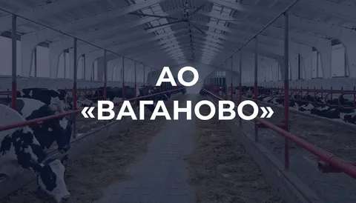
С 2023 года на территории Чебулинского муниципального округа Акционерным обществом «Ваганово» начато строительство животноводческого комплекса на 2400 голов коров и 2800 голов молодняка КРС.
Уже сделано: 2 коровника, доильно-молочный блок с административно бытовым комплексом, 3 телятника, 4 навеса для телят, 9 силосных траншей, санпропускник, 5 прогонов для скота , малый доильный молочный блок, здание для молодняка, станция второго подъема воды, резервуар для воды, 3 водяных скважины, 3 навозохранилища, 2 навозоприемника, молочная кухня для телят, гараж для техники, навес для инсинератора, убойный пункт. На данный момент идет подготовка по вводу в Стройнадзор и строительство комбикормового завода с кормоцентром.. Создано 200 новых рабочих мест, 140 человек уже трудоустроены. Объем инвестиций на строительство молочного комплекса составил 6,7 млрд. рублей.

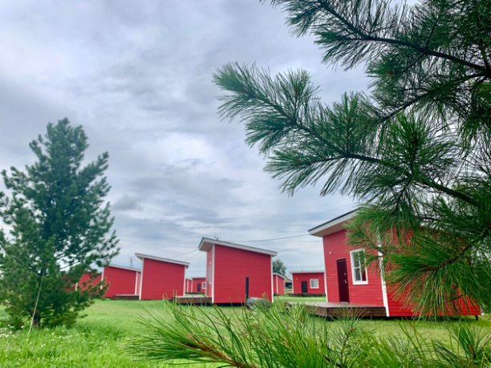
Инвестиционный проект
Строительство кемпинговой зоны «Шестаковские усадьбы»

В 2022 году в рамах предоставления субсидии на создание модульных некапитальных благоустроенных средств размещения круглогодичного использования индивидуальным предпринимателем Гекк Алексеем Владимировичем на территории близ деревни Шестаково создан туристический комплекс «Шестаковские усадьбы». Возведены 24 домика, комфортно вмещающие более 50 человек, организовано 6 новых рабочих мест. Проект «Шестаковские усадьбы» является крайне значимым для развития туристического потенциала Чебулинского муниципального округа. На сегодняшний день на территории усадьб функционирует банный комплекс, на территории базы установлен сибирский Банный чан.
С целью организации условий для маломобильных групп населения на полученную субсидию в 2023 году на территории «Шестаковских усадьб» появились благоустроенные дорожки по периметру всей территории, устроены пандусы и перила у нескольких домиков, оборудована уборная для маломобильных людей, изготовлены и установлены таблички Брайля для слабовидящих людей.
Также непосредственно вблизи от Шестаковского туристического комплекса установлен круглогодичный детский центр «ДиноСфера». Детский центр представляет собой купольное сооружение, площадью порядка 200 кв.м., оборудованное системами кондиционирования и обогрева. Комфортно вмещающее в себя до 50 человек. В детском центре реализованы мягкая игровая зона, обучающая зона, интерактивная игровая площадка.
Для любителей активного отдыха организован «Пункт проката «ДиноСпортПрокат» мототехники, оборудования для хайкинга, велосипедов, самокатов, лыж.

Перспективы развития инвестиционного потенциала

Чебулинского муниципального округа

Территория Чебулинского муниципального округа открыта для реализации эффективных инвестиционных проектов, направленных на:
– создание новых рабочих мест для трудоустройства местных жителей;
– организацию производства без ущерба экологической ситуации в округе;
– развитие новых производств, ранее не представленных в промышленной структуре округа;
– сохранение сельскохозяйственной специализации округа;
– расширение номенклатуры социальных, досуговых и бытовых услуг;
– создание сферы рекреационных услуг;
– развитие туризма;
– развитие взаимовыгодного партнерства с действующими на территории округа предприятиями.
Анализ социально-экономической ситуации в округе позволяет определить приоритетные направления инвестирования, которые востребованы в округе и могут быть интересны и прибыльны для потенциальных инвесторов. Такими направлениями инвестирования являются:
– сельскохозяйственное производство и переработка сельхозпродукции;
– организация закупочной деятельности посредством закупа излишков сельхозпродукции в хозяйствах населения;
– производство товаров народного потребления;
– транспорт;
– строительство;
– бытовое обслуживание населения;
– лесозаготовительная деятельность;
– инвестиции в сферу социальных услуг;
– инвестиции в жилищно-коммунальное хозяйство;
– инвестиции в сферу рекреационных услуг и туризма;

На территории округа имеются свободные площадки, которые могут быть предоставлены инвесторам для реализации проектов. Для раскрытия инвестиционного потенциала и привлечения внимания инвесторов к инвестиционным возможностям округа муниципальное образование участвует в проводимых на региональном уровне ярмарках инвестиционных проектов и площадок.

Предложения по реализации инвестиционных проектов

на территории Чебулинского муниципального округа
№ п/п | Наименование проекта | Имеющиеся условия для реализации проекта | Возможный вариант организации производства | Место реализации проекта
1. | Переработка сельхозпродукции и даров природы (овощей, мяса, папоротника, плодов и ягод) | Поставщики исходного сырья – сельхозпредприятия и население, трудовые ресурсы, рынок сбыта | Цех по консервированию плодов и ягод, цех по производству корейских салатов | Чебулинский муниципальный округ
2. | Оказание услуг в сфере строительство | Удобное транспортное расположение, трудовые ресурсы | Рассматриваются любые предложения | Чебулинский муниципальный округ
3. | Лесозаготовительная деятельность | Удобное транспортное расположение, трудовые ресурсы | Рассматриваются любые предложения | Чебулинский муниципальный округ
4. | Развитие туристической деятельности | Природный ландшафт, реки, живописные пейзажи | Открытие туристического маршрута по реке Кия | Чебулинский муниципальный округ
5 | Развитие туристической деятельности | Природный ландшафт, реки, живописные пейзажи  развитие Шестаковского историко-культурного комплекса | Строительство гостиницы, кафе | с. Шестаково
6. | Организация пассажиро - перевозок | Наличие спроса со стороны населения | Рассматриваются любые предложения | Чебулинский муниципальный округ
7. | Развитие деятельности в сфере образования, здравоохранения | Высокая потребность населения. | Рассматриваются любые предложения | Чебулинский муниципальный округ

Совет по инвестиционной и инновационной деятельности
на территории Чебулинского муниципального округа

Камаева Елена Александровна – Председатель совета – заместитель главы Чебулинского муниципального округа по экономике;

Члены совета:

Андраханов Станислав Сергеевич – Заместитель главы Чебулинского муниципального округа по ЖКК и благоустройству;
Мурзина Людмила Владимировна – Начальник отдела экономики Администрации Чебулинского муниципального округа;
Логачев Анатолий Юрьевич – Председатель Комитета по управлению муниципальным имуществом администрации Чебулинского муниципального округа;
Леер Ольга Николаевна –Заместитель главы — начальник финансового управления Чебулинского муниципального округа;
Писарева Ольга Ивановна – Индивидуальный предприниматель, председатель совета предпринимателей (по согласованию);
Андреев Василий Семенович – Начальник филиала ПАО «Россети Сибирь» - «Кузбассэнерго-региональные электрические сети» Чебулинский РЭС (по согласованию);
Саленко Александр Евгеньевич – Директор ООО «Верх-Чебулинские коммунальные сети» (по согласованию).

Нормативно правовые акты, регулирующие инвестиционную деятельность

- Федеральный закон от 13.07.2015 № 246–ФЗ «О внесении изменений в федеральный закон «О защите прав юридических лиц и индивидуальных предпринимателей при осуществлении государственного контроля (надзора) и муниципального контроля»
2. Закон Кемеровской области от 8.07.2016 № 52-ОЗ «Об установлении критериев, которым должны соответствовать масштабные инвестиционные проекты, размещаемы на земельных участках, находящихся в государственной или муниципальной собственности, для предоставления юридическим лицам в аренду без торгов»
3. Стратегия социально-экономического развития Чебулинского муниципального округа до 2035 года (утверждена решением Совета народных депутатов Чебулинского муниципального округа № 173 от 01.10.2018 года);
4. Муниципальная программа «Развитие сферы малого предпринимательства Чебулинского муниципального округа» (утверждена постановлением администрации Чебулинского муниципального округа от 07.10.2020 года № 546-п с изменениями).
5. Совет по инвестиционной деятельности Чебулинского муниципального округа (Постановление Администрации Чебулинского муниципального округа № 240-п от 07.04.2021 г. с изменениями)
6. Регламент сопровождения инвестиционных проектов по принципу «одного окна» на территории Чебулинского муниципального округа (Постановление Администрации Чебулинского муниципального округа № 359-п от 24.09.2018г.)
7. «Об оценке регулирующего воздействия проектов муниципальных нормативных правовых актов и экспертизе муниципальных нормативных правовых актов Чебулинского муниципального округа, затрагивающих вопросы предпринимательской и инвестиционной деятельности» (Решение Совета народных депутатов Чебулинского муниципального округа № 242 от 03.03.2022 г.)
14. Постановление Администрации Чебулинского муниципального района от 29.10.2019 № 459-п «О заключении концессионного соглашения без проведения конкурса в отношении объектов теплоснабжения и горячего водоснабжения, холодного водоснабжения и водоотведения на территории Чебулинского муниципального района»
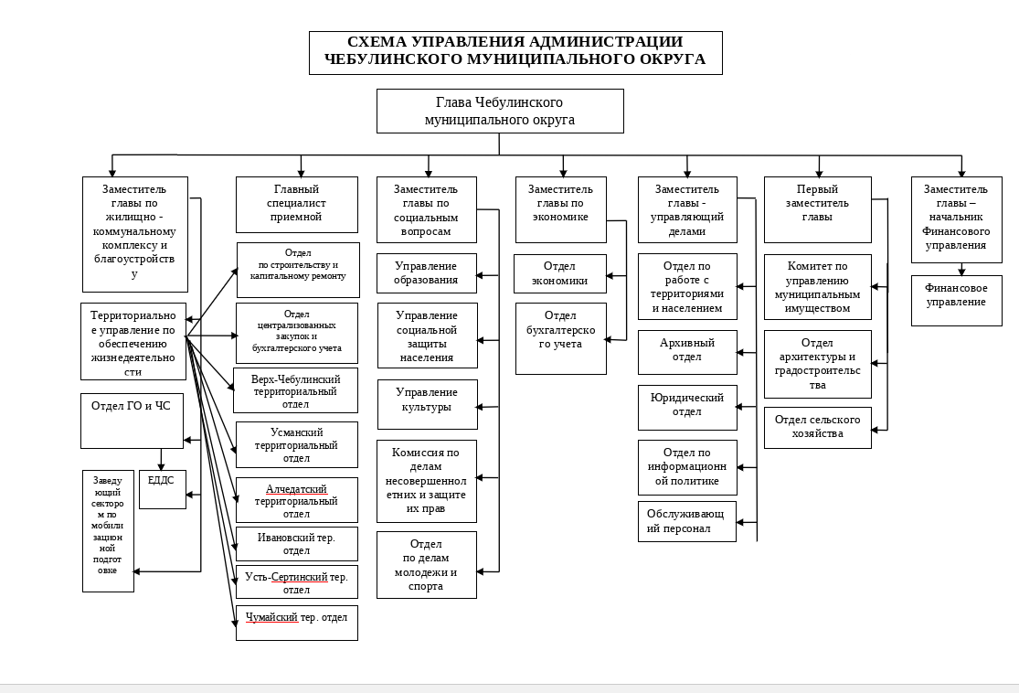
Контактные данные для обращений

С целью создания благоприятного инвестиционного климата, содействие реализации инвестиционных проектов, осуществления координационной работы по устранению административных барьеров, принятия мер по устранению административных барьеров назначен инвестиционный уполномоченный – заместитель Главы Чебулинского муниципального округа по экономике Елена Александровна Камаева.
Прием и консультирование граждан осуществляется ежедневно в рабочие дни с 9.00 до 16.00, по адресу Кемеровская область, пгт Верх-Чебула ул. Мира,4, телефон 8(384-44) 2-18-46
Консультация граждан по телефону: Понедельник – пятница с 9.00 по 17.00.
Электронный адрес: otekachr@mail.ru

Контактные данные
руководителей и специалистов Администрации Чебулинского муниципального округа

Наименование должности | ФИО | Телефон  (код округа 384-44
Глава Чебулинского муниципального округа | Воронина Наталья Алексеевна | Р. 2-18-85  (приемная 2-13-45)
Первый заместитель главы Чебулинского муниципального округа | Феоктистов Юрий Николаевич | Р. 2-13-44
Начальник отдела архитектуры и градостроительства | Паршиков Олег Викторович | Р.2-15-52
Председатель комитета по управлению муниципальным имуществом администрации Чебулинского муниципального округа | Логачев Анатолий Юрьевич | Р. 6-12-01  6-12-04
Заместитель главы Чебулинского муниципального округа по экономике | Камаева Елена Александровна | Р. 2-18-46
Начальник отдела экономики | Мурзина Людмила Владимировна | Р. 2-15-51
Заведующий сектором по содействию малому и среднему предпринимательству | Богданова Елена Владимировна | Р. 2-15-51
Заместитель главы Чебулинского муниципального округа по ЖКК и благоустройству | Андраханов Станислав Сергеевич | Р. 2-12-44
Начальник Территориального управления по обеспечению жизнедеятельности Чебулинского муниципального округа | Абрамова Анастасия Михайловна | Р.2-11-77

Органы местного самоуправления в Чебулинском муниципальном округе

Администрация Чебулинского  муниципального округа  Воронина Наталья Алексеевна  Глава Чебулинского муниципального округа  тел.: 8 (38444) 2-18-85  Эл. адрес: adm-chebula-rn2@ako.ru  Официальный сайт: https://chebula42.ru/  пгт. Верх-Чебула, ул. Мира, 16 | Усть-Сертинский территориальный отдел  Павленко Вадим Павлович -  Начальник территориального отдела  тел.: 8 (384-414 32-3-06  Эл. адрес: adm.userta@mail.ru  Официальный сайт: https://chebula42.ru/  Чебулинский округ, с. Усть-Серта, ул. Кирова, д. 1.
Верх-Чебулинский территориальный отдел  Богданов Вадим Александрович –  Начальник территориального отдела  тел.: 8 (384-44) 2-19-58  Эл. адрес: verkh-chebula2017@yandex.ru  Официальный сайт: https://chebula42.ru/  пгт. Верх-Чебула, ул. Советская, д.114. | Усманский территориальный отдел  Черникова Любовь Ивановна –  Начальник территориального отдела  тел.: 8 (384-44) 27-1-36  Эл. адрес: mama040167@mail.ru  Официальный сайт: https://chebula42.ru/  Чебулинский округ, с. Усманка, ул. 40 лет Победы,д. 15
Алчедатский территориальный отдел  Романченко Елена Викторовна -  Начальник территориального отдела  тел.: 8 (384-44) 26-1-91  Эл. адрес: alcedat.otdel@mail.ru  Официальный сайт: https://chebula42.ru/  Чебулинский округ, с. Алчедат, ул. Советская, 75. | Чумайский территориальный отдел  Щетинина Светлана Валентиновна -  Начальник территориального отдела  тел.: 8 (384-44) 24-2-95  Эл. адрес: toma.chumay@mail.ru  Официальный сайт: https://chebula42.ru/  Чебулинский округ, с. Чумай, ул. Совхозная, д. 22

Ивановский территориальный отдел

Суменков Павел Павлович -
Начальник территориального отдела
тел.: 8 (384-44) 23-1-94
Эл. адрес: ivanovka.rabota@mail.ru
Официальный сайт: https://chebula42.ru/
Чебулинский округ, п. Новоивановский, ул. Садовая, д. 9.

Муниципальные учреждения Чебулинского муниципального округа

Управление образования Администрации Чебулинского муниципального округа  пгт. Верх-Чебула, ул. Мира, 16  тел.: 8 (384-44) 2-12-36  E-mail: chebula-chebula@mail.ru | ГБУЗ «Чебулинская районная больница»  пгт. Верх-Чебула ул.Советская, 54  тел.: 8 (384-44) 2-16-52  E-mail: adm.chebcrb@kuzbass.net
Управление культуры Администрации Чебулинского муниципального округа  пгт. Верх-Чебула, ул. Мира, 10  тел. (факс): 8 (384-44) 2-16-86  E-mail: cheb-kultura@mail.ru | Комитет управления муниципальным имуществом Чебулинского муниципального округа  пгт. Верх-Чебула, ул.Мира, 16  тел. 8 (384-44) 6-12-01  E-mail: yaya_kumi@mail.ru
Управление социальной защиты населения Администрации Чебулинского муниципального округа  пгт. Верх-Чебула, ул. Советская, 42  тел.: 8 (384-44) 2-17-92  E-mail: chb@dsznko.ru | Отдел «Мои документы» Чебулинский округ  ГАУ «МФЦ Кузбасса»  пгт. Верх-Чебула, ул. Мира, 4  тел. 8 (384-44) 3-41-05  E-mail: mfc.chebula@yandex.ru

Инфраструктура

Дополнительный офис 8615/0239
Сибирского банка Сберегательного банка РФ

652270, Кемеровская область,
пгт. Верх-Чебула, ул. Советская, 134
тел.: 8 800 555 55 50
Автостанция

пгт. Верх-Чебула, ул. Советская, 118
тел.: 8 (384-44) 2-11-07

Гостиница ИП Гончаренко Г.С.  пгт. Верх-Чебула, ул. Советская, 145А  тел. 8-906-925-61-51 | Кафе — Гостиница «Флагман» ИП Писарева О.И.  пгт. Верх-Чебула  тел. 8-923-488-97-62
Гостиница -Кафе«Три сестры» ИП Гекк Н.М.

пгт. Верх-Чебула
Кафе «Провинция» ИП Семиколенных П.И.

пгт. Верх-Чебула, ул. Мира, 2
тел.: 8-909-516-90-45

Кафе «Как дома» ИП Холов Д.В.

пгт. Верх-Чебула, ул. Советская, 113А
тел.: 8-905-913-91-16

Столовая Чебулинский ПК
пгт. Верх-Чебула, ул. Советская, 145А

Список инвестиционных площадок

п/п | Цель | Место расположения (адрес) | Фото
1 | для размещения объектов промышленности (производство, склад, переработка сельскохозяйственной продукции, торговый центр, гостиничный и жилищный комплекс). | Кемеровская область - Кузбасс, Чебулинский муниципальный муниципальный округ, пгт. Верх-Чебула, мкр. Южный, д. 20 "А" | 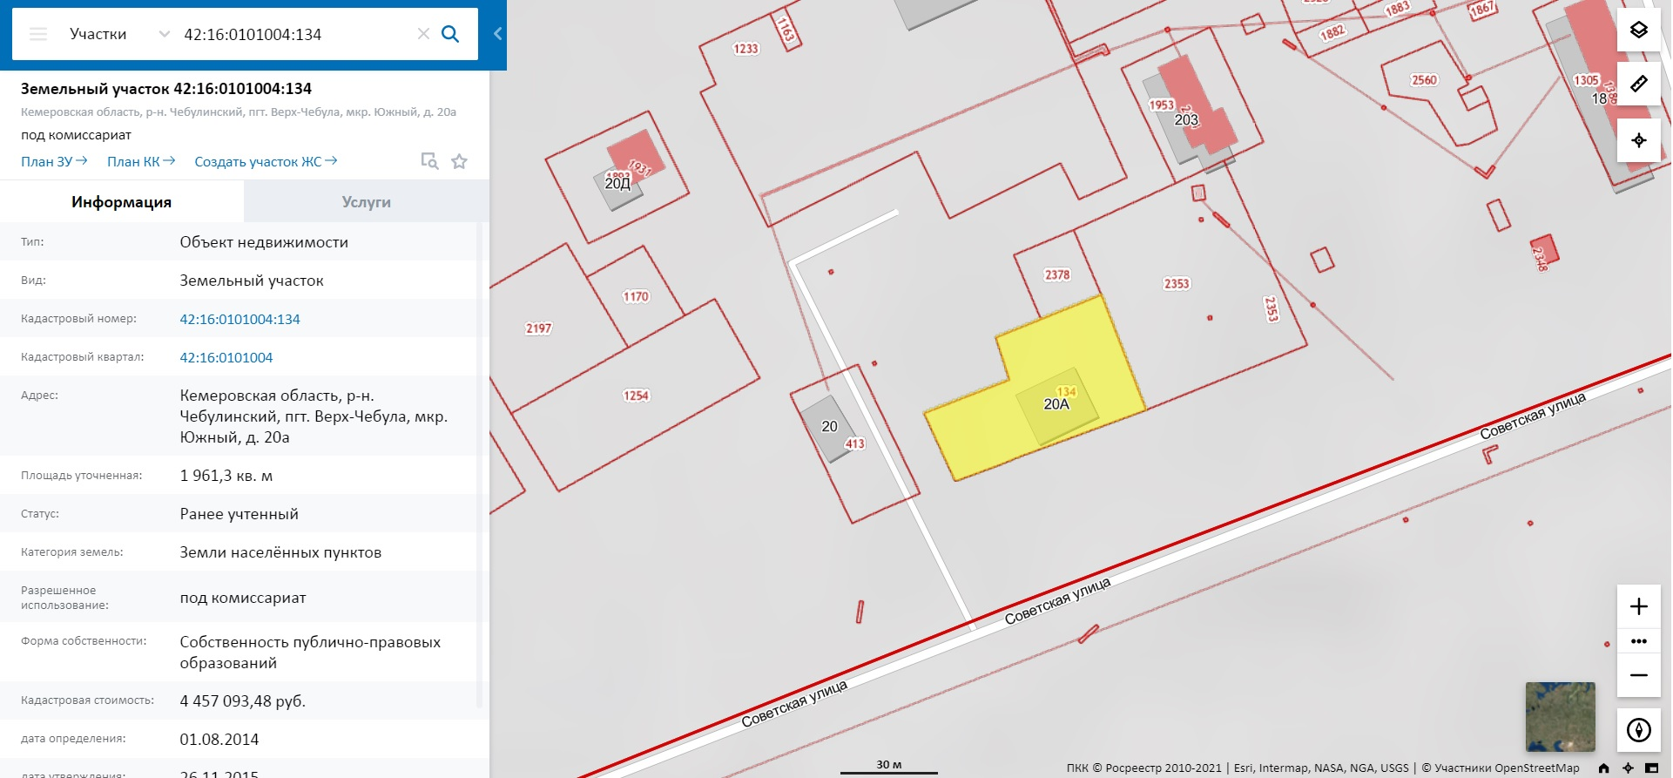
2 | для размещения промышленных объектов промышленности (производство, склад, и т. д.) Строительство МКД. | Кемеровская область - Кузбасс, Чебулинский муниципальный округ, пгт. Верх-Чебула, пер. Почтовый, 3А | 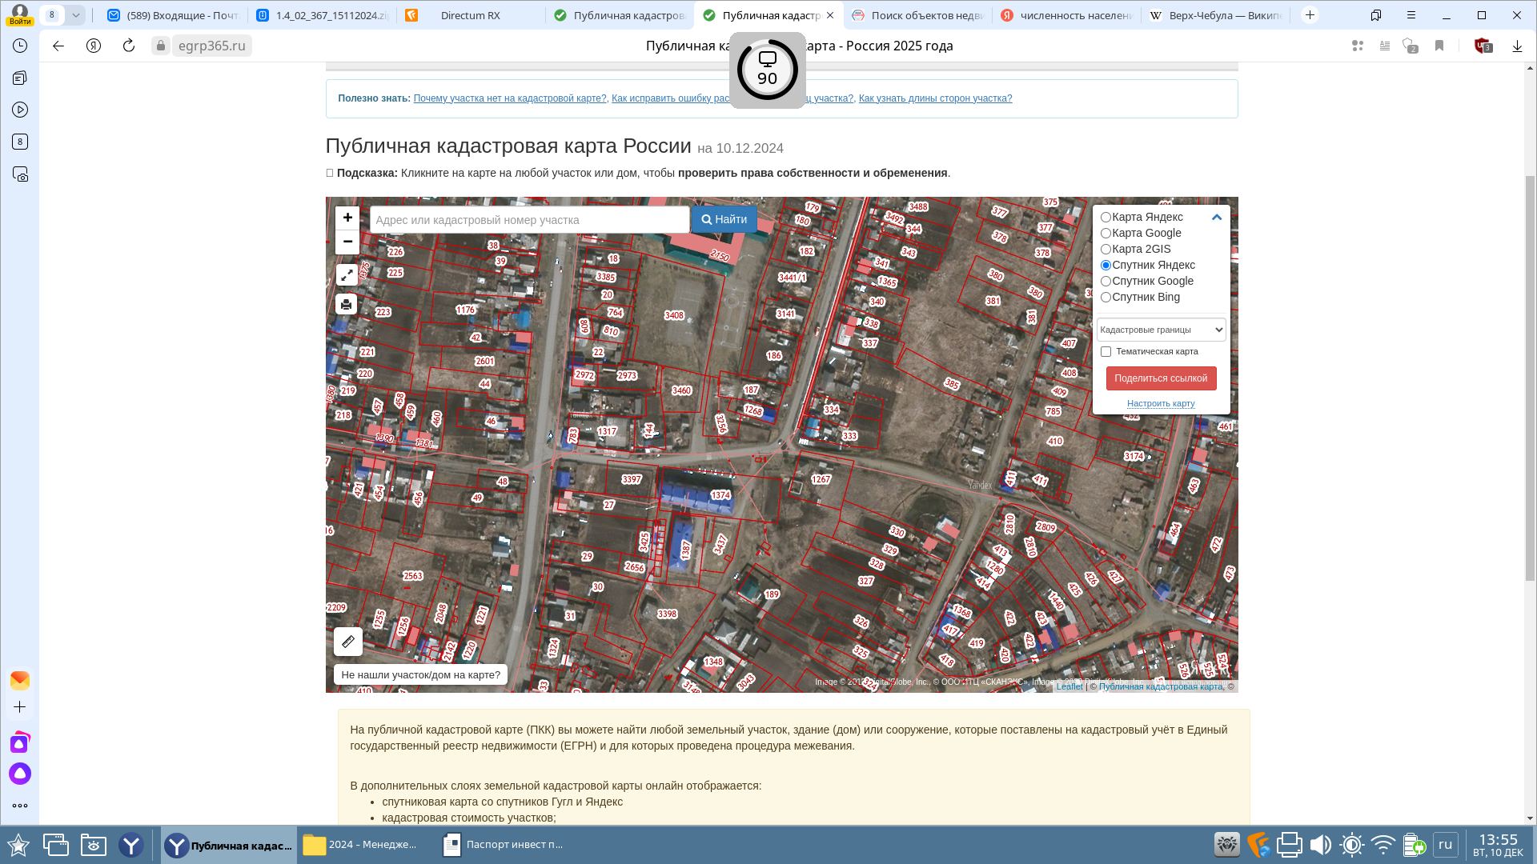
3 | для размещения промышленных объектов промышленности (производство, склад, и т. д.) Строительство объектов образования, строительство МКД | Кемеровская область - Кузбасс, Чебулинский муниципальный округ, пгт. Верх-Чебула, ул. Ключевая, 46А | 